МИНИСТЕРСТВО НАУКИ И ВЫСШЕГО ОБРАЗОВАНИЯ РОССИЙСКОЙ ФЕДЕРАЦИИ
федеральное государственное автономное образовательное учреждение высшего образования
«Санкт-Петербургский государственный университет аэрокосмического приборостроения»

Специальность 09.02.07. «Информационные системы и программирование»

ОТЧЕТ О ВЫПОЛНЕНИИ ЛАБОРАТОРНЫХ РАБОТ
ПО ДИСЦИПЛИНЕ
«РАЗРАБОТКА ПРОГРАММНЫХ МОДУЛЕЙ (МДК)»

Выполнил  студент группы № | С424 |  |  |  | Сионова А.С.
 |  |  | подпись, дата |  | инициалы, фамилия

Проверил
преподаватель
 |  |  |  | Опалева У.С.
должность, уч. степень, звание |  | подпись, дата |  | инициалы, фамилия

Санкт-Петербург 2025

Оглавление
Юзерфлоу 6
Варфрейм основного экрана 7
Документация 8
Программный код 10
Интерфейс 42
Гостевой режим: 44
Авторизованный режим: 47
Вывод 50

Лабораторные работы №18-20

Тема: Разработка и тестирование многооконного интерфейса.
Цель: получить навыки проектирования и реализации многооконного графического интерфейса игрового приложения.
Постановка задачи:
- Напишите программу для создания графического интерфейса игры «Камень, ножницы, бумага».
- Реализуйте игру с компьютером. В результате выведите статистику: сколько игр выиграл пользователь, сколько раз каждого вида ходов было выбрано. При нажатии на кнопку «Сохранить» данные статистики записываются в файл.
- Требуется модифицировать графическое игровое приложение из ЛР№11-13 (нечётный вариант – игра «Кирпичи», чётный – «Камень, ножницы, бумага») согласно следующим требованиям: первым экраном является либо стартовый с кнопкой «Начать» (или «Поехали», «Go!», «Start» или т.п., если используются англоязычные наименования, тогда весь интерфейс должен соответствовать данной локализации), либо экран авторизации;
- нажатие на кнопку «Начать» активирует экран авторизации;
- на экране авторизации должно быть два текстовых поля («Логин» или «Ник» и «Пароль»), кнопка «Войти» («Вход», «Sign up» или т.п.), а также кнопка или ссылка для совершения регистрации («Регистрация», «Зарегистрироваться», «Sign in» или т.п.), если пользователь её ещё не прошёл, при нажатии на которую открывается экран регистрации;
- на экране регистрации кроме логина (ника) и пароля запрашивается адрес электронной почты (email) и ещё одна или две позиции на выбор (не с текстовым полем), например, пол, возрастная категория или страна проживания и т.д. (предусмотреть наиболее оптимальные элементы управления, требующие от пользователя минимум действий);
- с экрана авторизации (при условии, что пользователь ввёл верные данные) и с экрана регистрации (при условии, что пользователь корректным образом заполни все поля, например, в поле для электронной почты ввёл строку формата xxx@xxx.x, имеющую символы до @ и допустимую запись почтового ящика после и нажал соответствующую кнопку) осуществляется переход на экран игры (основной);
- на основном экране должно быть выведено приветственное сообщение с именем пользователя, соответствующим логину (нику) или значок аккаунта и логин (ник), всё необходимое для игрового процесса, кнопки (иконки или пункты меню) для нового запуска игры, для записи статистики данного пользователя (числа выигрышей и общего числа его игр) и просмотра сводной (общей) статистики всех пользователей, выхода из сеанса (аккаунта) и закрытия приложения (в последних двух действиях должно вызываться диалоговое окно для их подтверждения);
- сводная статистика может выводиться как на основном экране (в этом случае она не должна мешать игровому процессу и отображаться корректно, т.е. не выходить за область экрана), так и на отдельном экране (тогда должна быть кнопка «Назад» или «Закрыть» или т.п. для возврата к игре);
- выход из сеанса (аккаунта) предполагает возврат к экрану авторизации.

Юзерфлоу

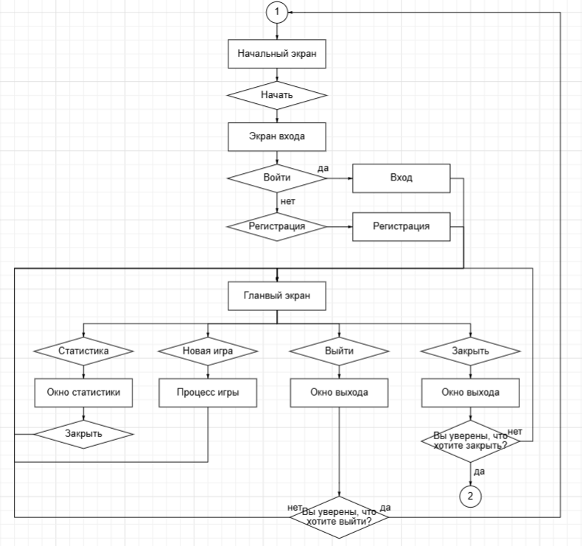
Рисунок 1. Юзерфлоу.

Варфрейм основного экрана
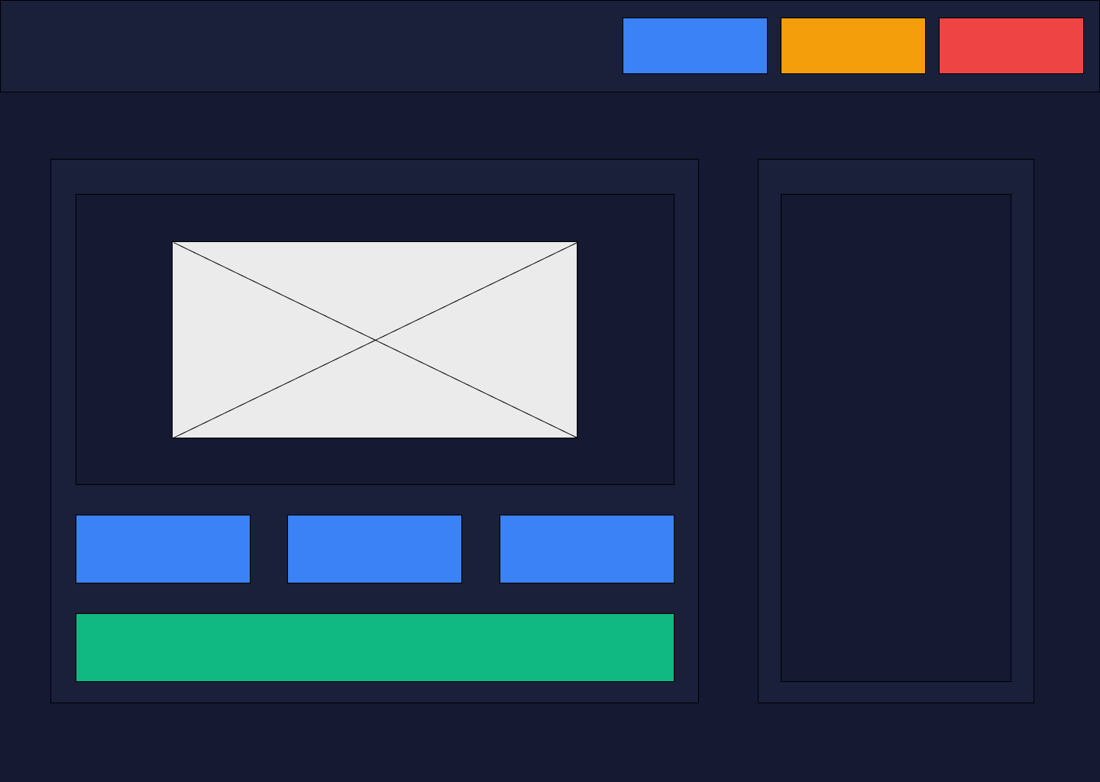
Рисунок 2. Вайрфрейм основного экрана.
Размер экрана десктопного приложения примерно 2560 × 1600 пикселей.

Документация
ПРОГРАММА "КИРПИЧИ"

ОПИСАНИЕ
Интерактивная игра "Кирпичи" с системой пользователей, статистикой и сохранением результатов.
Реализована на Python с использованием библиотеки customtkinter.

СТРУКТУРА ПРОГРАММЫ

1. ГЛОБАЛЬНЫЕ ПЕРЕМЕННЫЕ И КОНФИГУРАЦИЯ (config.py)

КОНСТАНТЫ:
- COLORS - словарь цветов интерфейса (фон, текст, акценты, границы)
- FONTS - семейства и размеры шрифтов для заголовков и текста
- WINDOW_SIZES - размеры основных окон приложения
- SIZES - отступы, радиусы скругления, высота кнопок, толщина границ
- ANIMATIONS - базовые длительности анимаций
- APP - метаданные приложения (название, подзаголовок, автор, версия)
- BRICKS_GAME - параметры игры (минимум/максимум кирпичей, имя файла статистики)
- ICONS - логические имена иконок и пути к файлам
- EMOJI - текстовые запасные обозначения для иконок

ФУНКЦИИ:
- get_base_dir() - возвращает базовый каталог ресурсов (работает в режиме .py и в .exe)
- get_icon_path() - строит путь к иконке по логическому имени

2. КЛАСС AUTHMANAGER (auth.py)
Управление пользователями и их общей игровой статистикой.

АТРИБУТЫ:
- users_file - путь к файлу с пользователями (users.json)
- users - словарь пользователей и их данных
- current_user - логин текущего авторизованного пользователя

ОСНОВНЫЕ МЕТОДЫ:
- load_users() - загрузка данных пользователей из users.json
- save_users() - сохранение данных пользователей в users.json
- validate_email() - проверка корректности формата email регулярными выражениями
- validate_password() - проверка минимальных требований к паролю (минимум 4 символа)
- validate_login() - проверка логина (минимум 3 символа, только буквы и цифры)
- register_user() - регистрация нового пользователя с валидацией данных
- login_user() - авторизация пользователя по логину и паролю
- logout_user() - завершение текущей сессии
- get_current_user() - получение данных текущего пользователя
- get_current_username() - получение логина текущего пользователя
- update_user_stats() - обновление статистики (количество игр, побед, поражений)
- get_leaderboard() - формирование таблицы лидеров с расчетом процента побед

ФАЙЛ ДАННЫХ:
- users.json - хранит логины, пароли, email, пол, возрастную категорию и сводную статистику игр

3. КЛАСС BRICKSGAMEAPP (app.py)
Главное окно приложения с системой навигации между экранами.

АТРИБУТЫ:
- auth_manager - экземпляр AuthManager для управления пользователями
- container - контейнер для экранов
- screens - словарь экранов

ОСНОВНЫЕ МЕТОДЫ:
- show_start_screen() - отображение стартового экрана
- show_login_screen() - переход на экран входа
- show_register_screen() - переход на экран регистрации
- show_game_screen() - переход на основной игровой экран
- handle_login() - обработка авторизации пользователя
- handle_register() - обработка регистрации и автоматический вход
- handle_logout() - выход из аккаунта
- handle_exit() - завершение работы приложения
- clear_container() - очистка контейнера от текущего экрана

ТОЧКА ВХОДА:
- main() - создает экземпляр BricksGameApp и запускает главный цикл

4. ОСНОВНЫЕ ФУНКЦИИ ИНТЕРФЕЙСА (screens.py)

КЛАСС STARTSCREEN
Стартовый экран с названием игры и кнопкой начала.

МЕТОДЫ:
- create_widgets() - создание элементов интерфейса (иконка, заголовок, кнопка)

КЛАСС LOGINSCREEN
Экран входа в аккаунт.

ЭЛЕМЕНТЫ:
- Поле логина и пароля
- Кнопка входа
- Ссылка на экран регистрации
- Отображение сообщений об ошибках

МЕТОДЫ:
- create_widgets() - создание элементов интерфейса
- handle_login() - сбор данных и передача в колбэк авторизации
- show_error() - вывод текста ошибки на экран
- clear_fields() - очистка полей ввода

КЛАСС REGISTERSCREEN
Экран регистрации нового пользователя.

ЭЛЕМЕНТЫ:
- Прокручиваемая форма ввода (логин, пароль, email, пол, возрастная категория)
- Валидация полей через AuthManager
- Кнопка "Назад" для возврата на экран входа

МЕТОДЫ:
- create_widgets() - создание элементов интерфейса
- handle_register() - сбор данных и передача в колбэк регистрации
- show_error() - вывод текста ошибки на экран

5. ОСОБЕННОСТИ ИГРОВОГО ОКНА (game_screen.py)

КЛАСС GAMESCREEN
Главный экран после авторизации с игрой "Кирпичи".

АТРИБУТЫ:
- bricks_left - количество оставшихся кирпичей
- current_turn - текущий ход (player или ai)
- game_active - флаг активности игры
- move_history - история ходов
- brick_size - размер иконки кирпича
- brick_icon - загруженная иконка кирпича
- bricks_per_row - количество кирпичей в ряду
- max_brick_rows - максимальное количество рядов

ИГРОВАЯ ЛОГИКА:
- Генерация начального количества кирпичей (от 12 до 20)
- Визуализация стены кирпичей в виде сетки
- Выбор количества кирпичей игроком (от 1 до 3 за ход)
- Ход компьютера с собственной стратегией
- Определение победителя (кто не может сделать ход - проиграл)
- Обновление статистики через AuthManager

ОСНОВНЫЕ МЕТОДЫ:
- create_widgets() - создание элементов интерфейса
- create_top_panel() - создание верхней панели с приветствием и кнопками управления
- create_game_panel() - создание игровой панели со стеной кирпичей
- create_side_panel() - создание боковой панели с историей ходов
- create_move_buttons() - создание кнопок выбора количества кирпичей
- start_new_game() - запуск новой партии
- player_move() - обработка хода игрока
- ai_move() - ход компьютера и завершение партии
- render_brick_wall() - визуализация стены кирпичей
- update_game_state() - обновление состояния игры после хода
- show_stats() - открытие окна статистики

СТАТИСТИКА:
- Личная статистика текущего пользователя (количество игр, побед, поражений)
- Обновление статистики после каждой игры
- Отображение истории ходов текущей партии

6. ОКНО СТАТИСТИКИ (stats_screen.py)

КЛАСС STATSSCREEN
Отдельное окно с таблицей лидеров по всем зарегистрированным пользователям.

ФУНКЦИОНАЛЬНОСТЬ:
- Получение списка лидеров через AuthManager.get_leaderboard()
- Отображение логина игрока, количества игр, побед, поражений, процента побед
- Подсветка текущего авторизованного пользователя
- Использование прокручиваемой области для списка игроков
- Сортировка по количеству побед (по убыванию)

МЕТОДЫ:
- create_widgets() - создание элементов интерфейса с таблицей лидеров

7. ОКНО-ЗАДАНИЕ (tasks/bricks_game.py)

КЛАСС BRICKSGAMETASK
Учебное окно-реализация игры "Кирпичи" как отдельной задачи.

АТРИБУТЫ:
- bricks_left - количество оставшихся кирпичей
- current_turn - текущий ход
- game_active - флаг активности игры
- stats - статистика игр (количество игр, побед, поражений)
- stats_file - путь к файлу статистики
- move_history - история ходов

ВОЗМОЖНОСТИ:
- Полноценная визуализация стены кирпичей
- Выбор количества кирпичей на ход (от 1 до 3)
- Ход игрока и ход компьютера
- Отображение подробной истории ходов
- Отдельная статистика в файле bricks_stats.json

ОСНОВНЫЕ МЕТОДЫ:
- load_stats() - загрузка накопленной статистики из файла
- save_stats_to_file() - сохранение текущей статистики с отметкой времени
- get_stats_file_path() - получение пути к файлу статистики (работает в .py и .exe)
- start_new_game() - запуск новой партии
- player_move() - обработка хода игрока
- ai_move() - ход компьютера и завершение партии
- render_brick_wall() - визуализация стены кирпичей
- show_message() - отображение временного уведомления

8. ВСПОМОГАТЕЛЬНЫЙ КЛАСС (utils.py)

КЛАСС ICONLOADER
Загрузка и кэширование иконок для интерфейса.

АТРИБУТЫ:
- _cache - словарь кэшированных изображений

ОСОБЕННОСТИ:
- Поддержка SVG через библиотеку cairosvg (при наличии)
- Масштабирование иконок под нужный размер
- Кэширование загруженных изображений
- Возврат текстового заменителя при отсутствии файлов или библиотек

ОСНОВНЫЕ МЕТОДЫ:
- load_icon() - загрузка иконки по логическому имени с указанным размером
- get_text_with_icon() - возвращает кортеж (иконка, текст) либо текст с символом-заменителем

9. ХРАНЕНИЕ ДАННЫХ

ФАЙЛЫ:
- users.json - хранит пользователей и их общую статистику (игры, победы, поражения)
Путь формируется в auth.py через get_users_file_path()
В режиме .py файл создается в каталоге проекта
В режиме .exe файл располагается рядом с исполняемым файлом

- bricks_stats.json - хранит статистику учебной версии игры "Кирпичи"
Путь формируется в tasks/bricks_game.py методом get_stats_file_path()
В режиме .py файл создается в каталоге проекта
В режиме .exe файл располагается рядом с исполняемым файлом

ОСНОВНАЯ ИДЕЯ:
Сборка в .exe не меняет логику сохранения и чтения JSON-файлов. Пути не зависят от
временных каталогов PyInstaller и текущей рабочей директории.

10. ИНТЕРФЕЙС

ОСОБЕННОСТИ:
- Темный режим оформления
- Кастомные цвета и стили
- Графические элементы (иконки, изображения)
- Адаптивная компоновка элементов
- Прокручиваемые области для длинных списков

ФУНКЦИОНАЛЬНОСТЬ:
- Регистрация нового пользователя с валидацией данных
- Авторизация зарегистрированного пользователя
- Игра против компьютера с визуализацией стены кирпичей
- Просмотр личной статистики
- Просмотр общей статистики всех пользователей
- Сохранение статистики в JSON-файлы
- Выход из аккаунта
- Закрытие приложения

11. ЗАПУСК И СБОРКА

ЗАПУСК ИЗ ИСХОДНИКОВ:
- Установить зависимости из файла req.txt:
pip install -r req.txt
- Запустить приложение:
python app.py

СБОРКА В EXE (PyInstaller):
Команда для сборки из корня проекта:

pyinstaller ^
--name LAB18-20 ^
--onefile ^
--noconsole ^
--icon app.ico ^
--add-data "icons;icons" ^
app.py

ПОЯСНЕНИЯ:
- --name LAB18-20 - имя итогового exe файла
- --onefile - сборка в один файл
- --noconsole - режим без консольного окна (для GUI-приложения)
- --icon app.ico - иконка exe файла
- --add-data "icons;icons" - добавление папки icons внутрь сборки для доступа к иконкам в режиме .exe

При необходимости возможно использование файла LAB18-20.spec для более тонкой настройки сборки.

12. ТЕХНИЧЕСКИЕ ОСОБЕННОСТИ

- Валидация email регулярными выражениями
- Определение путей к ресурсам и данным с учетом режима запуска (.py или .exe)
- Кэширование загруженных иконок для оптимизации производительности
- Автоматическое обновление интерфейса при изменении состояния игры
- Обработка ошибок при загрузке иконок с возвратом текстовых заменителей
- Сохранение состояния игры и статистики между сеансами
- Поддержка работы как в режиме разработки (.py), так и в собранном виде (.exe)

Программный код
# главный модуль приложения управляет навигацией между экранами
import customtkinter as ctk
from config import COLORS, WINDOW_SIZES, get_base_dir
from auth import AuthManager
from screens import StartScreen, LoginScreen, RegisterScreen
from game_screen import GameScreen

class BricksGameApp(ctk.CTk):
# главное окно приложения с системой навигации
def __init__(self):
super().__init__()

# настройка темы
ctk.set_appearance_mode("dark")
ctk.set_default_color_theme("blue")

# настройка окна
self.title("Игра «Кирпичи»")
width, height = WINDOW_SIZES['bricks']
self.minsize(width, height)

# центрирование окна
screen_width = self.winfo_screenwidth()
screen_height = self.winfo_screenheight()
x = (screen_width - width) // 2
y = (screen_height - height) // 2
self.geometry(f"{width}x{height}+{x}+{y}")

self.configure(fg_color=COLORS['bg_primary'])

try:
# иконка рядом с ресурсами (учитываем PyInstaller)
icon_path = get_base_dir() / "app.ico"
self.iconbitmap(str(icon_path))
except Exception:
pass

# инициализация менеджера авторизации
self.auth_manager = AuthManager()

# контейнер для экранов
self.container = ctk.CTkFrame(self, fg_color="transparent")
self.container.pack(fill="both", expand=True)

# словарь экранов
self.screens = {}

# показываем стартовый экран
self.show_start_screen()

def clear_container(self):
# очищаем контейнер от текущего экрана
for widget in self.container.winfo_children():
widget.destroy()

def show_start_screen(self):
# показываем стартовый экран
self.clear_container()
screen = StartScreen(self.container, self.show_login_screen)
screen.pack(fill="both", expand=True)

def show_login_screen(self):
# показываем экран авторизации
self.clear_container()
screen = LoginScreen(
self.container,
self.handle_login,
self.show_register_screen
)
screen.pack(fill="both", expand=True)

def show_register_screen(self):
# показываем экран регистрации
self.clear_container()
screen = RegisterScreen(
self.container,
self.handle_register,
self.show_login_screen
)
screen.pack(fill="both", expand=True)

def show_game_screen(self):
# показываем игровой экран
self.clear_container()
screen = GameScreen(
self.container,
self.auth_manager,
self.handle_logout,
self.handle_exit
)
screen.pack(fill="both", expand=True)

def handle_login(self, login, password):
# обработка попытки входа
success, message = self.auth_manager.login_user(login, password)

if success:
self.show_game_screen()
else:
# показываем ошибку на экране авторизации
for widget in self.container.winfo_children():
if isinstance(widget, LoginScreen):
widget.show_error(message)
break

def handle_register(self, login, password, email, gender, age_category):
# обработка регистрации нового пользователя
success, message = self.auth_manager.register_user(
login, password, email, gender, age_category
)

if success:
# автоматически входим в аккаунт после регистрации
self.auth_manager.login_user(login, password)
self.show_game_screen()
else:
# показываем ошибку на экране регистрации
# ищем текущий экран регистрации в контейнере
for widget in self.container.winfo_children():
if isinstance(widget, RegisterScreen):
widget.show_error(message)
break

def handle_logout(self):
# обработка выхода из аккаунта
self.auth_manager.logout_user()
self.show_login_screen()

def handle_exit(self):
# закрытие приложения
self.destroy()

def main():
# точка входа в приложение
app = BricksGameApp()
app.mainloop()

if __name__ == "__main__":
main()

# модуль управляет авторизацией, регистрацией и хранением пользователей
import os
import json
import re
from datetime import datetime
from pathlib import Path
from config import get_base_dir

def get_users_file_path(filename: str = 'users.json') -> str:
"""
Возвращает путь к файлу с пользователями.
В режиме .exe (PyInstaller) файл лежит рядом с исполняемым файлом,
в режиме .py — рядом с проектом (config.py).
"""
base_dir = get_base_dir()

# если запущено как собранный .exe — сохраняем рядом с .exe
if getattr(__import__('sys'), 'frozen', False):
exe_dir = Path(__import__('sys').executable).parent
return str(exe_dir / filename)

# обычный режим разработки
return str(base_dir / filename)

class AuthManager:
# класс отвечает за работу с пользователями и их данными
def __init__(self, users_file: str | None = None):
# вычисляем путь к файлу с пользователями
self.users_file = users_file or get_users_file_path()
self.users = self.load_users()
self.current_user = None

def load_users(self):
# загружаем список пользователей из json файла
if os.path.exists(self.users_file):
try:
with open(self.users_file, 'r', encoding='utf-8') as f:
return json.load(f)
except Exception as e:
print(f"Ошибка загрузки пользователей: {e}")
return {}
return {}

def save_users(self):
# сохраняем данные всех пользователей в файл
try:
with open(self.users_file, 'w', encoding='utf-8') as f:
json.dump(self.users, f, ensure_ascii=False, indent=2)
return True
except Exception as e:
print(f"Ошибка сохранения пользователей: {e}")
return False

def validate_email(self, email):
# проверяем корректность формата email адреса
pattern = r'^[a-zA-Z0-9._%+-]+@[a-zA-Z0-9.-]+\.[a-zA-Z]{2,}$'
return re.match(pattern, email) is not None

def validate_password(self, password):
# проверяем минимальные требования к паролю
return len(password) >= 4

def validate_login(self, login):
# проверяем корректность логина
return len(login) >= 3 and login.isalnum()

def register_user(self, login, password, email, gender, age_category):
# регистрируем нового пользователя с валидацией данных

# валидация логина
if not self.validate_login(login):
return False, "Логин должен содержать минимум 3 символа (только буквы и цифры)"

# проверка на существование пользователя
if login in self.users:
return False, "Пользователь с таким логином уже существует"

# валидация пароля
if not self.validate_password(password):
return False, "Пароль должен содержать минимум 4 символа"

# валидация email
if not self.validate_email(email):
return False, "Некорректный формат email (должен быть xxx@xxx.x)"

# создаем запись нового пользователя
self.users[login] = {
'password': password,
'email': email,
'gender': gender,
'age_category': age_category,
'stats': {
'games': 0,
'wins': 0,
'losses': 0
},
'created_at': datetime.now().strftime("%Y-%m-%d %H:%M:%S")
}

# сохраняем данные в файл
if self.save_users():
return True, "Регистрация успешна!"
else:
return False, "Ошибка сохранения данных"

def login_user(self, login, password):
# авторизуем пользователя по логину и паролю
if login not in self.users:
return False, "Пользователь не найден"

if self.users[login]['password'] != password:
return False, "Неверный пароль"

self.current_user = login
return True, "Авторизация успешна!"

def logout_user(self):
# выходим из текущей сессии
self.current_user = None

def get_current_user(self):
# возвращаем данные текущего пользователя
if self.current_user:
return self.users.get(self.current_user)
return None

def get_current_username(self):
# возвращаем логин текущего пользователя
return self.current_user

def update_user_stats(self, result):
# обновляем статистику текущего пользователя после игры
if not self.current_user:
return False

user_data = self.users[self.current_user]
user_data['stats']['games'] += 1

if result == 'win':
user_data['stats']['wins'] += 1
elif result == 'loss':
user_data['stats']['losses'] += 1

return self.save_users()

def get_leaderboard(self):
# получаем отсортированную таблицу лидеров
leaderboard = []

for login, data in self.users.items():
stats = data['stats']
winrate = (stats['wins'] / stats['games'] * 100) if stats['games'] > 0 else 0

leaderboard.append({
'login': login,
'games': stats['games'],
'wins': stats['wins'],
'losses': stats['losses'],
'winrate': winrate
})

# сортируем по количеству побед (по убыванию)
leaderboard.sort(key=lambda x: x['wins'], reverse=True)

return leaderboard

# конфигурационный модуль содержит цвета, размеры и ресурсы приложения
import os
import sys
from pathlib import Path

COLORS = {
'bg_primary': '#0a0e27',
'bg_secondary': '#151932',
'bg_card': '#1a1f3a',
'bg_hover': '#252a4a',

'primary': '#6366f1',
'primary_hover': '#4f46e5',
'secondary': '#8b5cf6',
'accent': '#06b6d4',

'success': '#10b981',
'warning': '#f59e0b',
'error': '#ef4444',
'info': '#3b82f6',

'text_primary': '#f1f5f9',
'text_secondary': '#cbd5e1',
'text_muted': '#94a3b8',
'text_dark': '#1e293b',

'border': '#334155',
'divider': '#1e293b',
}

RAINBOW_COLORS = {
'red': {
'hex': '#ff0000',
'name': 'Красный',
'rgb': (255, 0, 0)
},
'orange': {
'hex': '#ff7d00',
'name': 'Оранжевый',
'rgb': (255, 125, 0)
},
'yellow': {
'hex': '#ffff00',
'name': 'Желтый',
'rgb': (255, 255, 0)
},
'green': {
'hex': '#00ff00',
'name': 'Зеленый',
'rgb': (0, 255, 0)
},
'cyan': {
'hex': '#007dff',
'name': 'Голубой',
'rgb': (0, 125, 255)
},
'blue': {
'hex': '#0000ff',
'name': 'Синий',
'rgb': (0, 0, 255)
},
'violet': {
'hex': '#7d00ff',
'name': 'Фиолетовый',
'rgb': (125, 0, 255)
}
}

FONTS = {
'family': 'SF Pro Display',
'family_alt': 'Segoe UI',
'heading_xl': ('SF Pro Display', 36, 'bold'),
'heading_lg': ('SF Pro Display', 28, 'bold'),
'heading_md': ('SF Pro Display', 22, 'bold'),
'heading_sm': ('SF Pro Display', 18, 'bold'),
'body_lg': ('SF Pro Display', 16),
'body_md': ('SF Pro Display', 14),
'body_sm': ('SF Pro Display', 12),
'mono': ('Consolas', 14),
'mono_lg': ('Consolas', 16, 'bold'),
}

WINDOW_SIZES = {
'main': (900, 650),
'rainbow': (800, 600),
'bricks': (1000, 700),
}

SIZES = {
'padding_xl': 32,
'padding_lg': 24,
'padding_md': 16,
'padding_sm': 12,
'padding_xs': 8,
'border_radius': 16,
'border_radius_sm': 12,
'border_width': 2,
'button_height': 48,
'button_height_lg': 56,
}

ANIMATIONS = {
'duration_fast': 100,
'duration_normal': 200,
'duration_slow': 300,
}

APP = {
'title': 'Лабораторные работы №11-13',
'subtitle': 'Графический интерфейс',
'version': '1.0.0',
'author': 'Дмитрий Твардовский',
}

BRICKS_GAME = {
'min_bricks': 12,
'max_bricks': 20,
'min_take': 1,
'max_take': 3,
'save_file': 'bricks_stats.json',
}

def get_base_dir() -> Path:
"""
Возвращает каталог, из которого читаются ресурсы (icons, app.ico и т.п.).
Корректно работает как при запуске .py, так и внутри PyInstaller .exe.
"""
# PyInstaller кладет распакованные данные в sys._MEIPASS
if getattr(sys, 'frozen', False) and hasattr(sys, '_MEIPASS'):
return Path(sys._MEIPASS)
# обычный режим - рядом с config.py
return Path(__file__).resolve().parent

BASE_DIR: Path = get_base_dir()
ICONS_DIR: Path = BASE_DIR / 'icons'

def get_icon_path(icon_name: str) -> str:
# строим путь к svg-иконке с учетом режима PyInstaller
return str(ICONS_DIR / f'{icon_name}.svg')

ICONS = {
'rainbow': get_icon_path('rainbow'),
'bricks': get_icon_path('bricks'),
'brick': get_icon_path('brick'),
'trophy': get_icon_path('trophy'),
'check': get_icon_path('check'),
'cross': get_icon_path('cross'),
'save': get_icon_path('save'),
'play': get_icon_path('play'),
'reset': get_icon_path('reset'),
'copy': get_icon_path('copy'),
'scroll': get_icon_path('scroll')
}

EMOJI = {
'rainbow': '🌈',
'bricks': '🧱',
'trophy': '🏆',
'fire': '🔥',
'star': '⭐',
'check': '✓',
'cross': '✗',
'robot': '🤖',
'user': '👤',
'save': '💾',
'play': '▶',
'reset': '🔄',
'copy': '📋',
'scroll': '📜',
'gamepad': '🎮',
}

# модуль содержит основной игровой экран с меню и функционалом
import customtkinter as ctk
import random
from config import COLORS, FONTS, SIZES, BRICKS_GAME
from utils import IconLoader
from stats_screen import StatsScreen

class GameScreen(ctk.CTkFrame):
# основной экран с игрой, меню и пользовательской информацией
def __init__(self, parent, auth_manager, on_logout, on_exit):
super().__init__(parent, fg_color=COLORS['bg_primary'])
self.auth_manager = auth_manager
self.on_logout = on_logout
self.on_exit = on_exit

# игровые переменные
self.bricks_left = 0
self.current_turn = "player"
self.game_active = False
self.move_history = []

# параметры отображения кирпичей
self.brick_size = (36, 36)
self.brick_icon = IconLoader.load_icon('brick', size=self.brick_size)
self.bricks_per_row = 8
self.max_brick_rows = 6

self.create_widgets()

def create_widgets(self):
# главный контейнер
main_container = ctk.CTkFrame(self, fg_color="transparent")
main_container.pack(fill="both", expand=True)

# верхняя панель с меню
self.create_top_panel(main_container)

# основное игровое пространство
game_area = ctk.CTkFrame(main_container, fg_color="transparent")
game_area.pack(fill="both", expand=True, padx=SIZES['padding_xl'], pady=(SIZES['padding_md'], SIZES['padding_xl']))

game_area.grid_columnconfigure(0, weight=2)
game_area.grid_columnconfigure(1, weight=1)
game_area.grid_rowconfigure(0, weight=1)

# левая панель с игрой
self.create_game_panel(game_area)

# правая панель с историей
self.create_side_panel(game_area)

def create_top_panel(self, parent):
# верхняя панель с приветствием и кнопками управления
top_panel = ctk.CTkFrame(
parent,
fg_color=COLORS['bg_card'],
corner_radius=0,
border_width=0,
height=70
)
top_panel.pack(fill="x")
top_panel.pack_propagate(False)

content = ctk.CTkFrame(top_panel, fg_color="transparent")
content.pack(fill="both", expand=True, padx=SIZES['padding_xl'], pady=SIZES['padding_md'])

# левая часть с приветствием
left_section = ctk.CTkFrame(content, fg_color="transparent")
left_section.pack(side="left", fill="y")

username = self.auth_manager.get_current_username()
user_icon, _ = IconLoader.get_text_with_icon('user', '', size=(24, 24))

greeting = ctk.CTkLabel(
left_section,
text=f"Добро пожаловать, {username}!",
image=user_icon if user_icon else None,
font=FONTS['heading_md'],
text_color=COLORS['text_primary'],
compound="left"
)
greeting.pack(anchor="w")

subtitle = ctk.CTkLabel(
left_section,
text="Игра «Кирпичи»",
font=FONTS['body_md'],
text_color=COLORS['text_muted']
)
subtitle.pack(anchor="w")

# правая часть с кнопками
right_section = ctk.CTkFrame(content, fg_color="transparent")
right_section.pack(side="right", fill="y")

buttons_frame = ctk.CTkFrame(right_section, fg_color="transparent")
buttons_frame.pack(fill="y", anchor="e")

# кнопка статистики
trophy_icon, _ = IconLoader.get_text_with_icon('trophy', '', size=(20, 20))
stats_btn = ctk.CTkButton(
buttons_frame,
text="Статистика",
image=trophy_icon if trophy_icon else None,
font=FONTS['body_md'],
width=130,
height=40,
fg_color=COLORS['info'],
hover_color=self.darken_color(COLORS['info']),
corner_radius=SIZES['border_radius_sm'],
compound="left",
command=self.show_stats
)
stats_btn.pack(side="left", padx=(SIZES['padding_xs'], SIZES['padding_xs']))

# кнопка выхода из аккаунта
logout_btn = ctk.CTkButton(
buttons_frame,
text="Выйти",
font=FONTS['body_md'],
width=100,
height=40,
fg_color=COLORS['warning'],
hover_color=self.darken_color(COLORS['warning']),
corner_radius=SIZES['border_radius_sm'],
command=self.confirm_logout
)
logout_btn.pack(side="left", padx=(0, SIZES['padding_xs']))

# кнопка закрытия приложения
exit_btn = ctk.CTkButton(
buttons_frame,
text="Закрыть",
font=FONTS['body_md'],
width=100,
height=40,
fg_color=COLORS['error'],
hover_color=self.darken_color(COLORS['error']),
corner_radius=SIZES['border_radius_sm'],
command=self.confirm_exit
)
exit_btn.pack(side="left")

def create_game_panel(self, parent):
# панель с игровым полем
game_panel = ctk.CTkFrame(
parent,
fg_color=COLORS['bg_card'],
corner_radius=SIZES['border_radius'],
border_width=SIZES['border_width'],
border_color=COLORS['border']
)
game_panel.grid(row=0, column=0, sticky="nsew", padx=(0, SIZES['padding_sm']))

content_frame = ctk.CTkFrame(game_panel, fg_color="transparent")
content_frame.pack(fill="both", expand=True, padx=SIZES['padding_lg'], pady=SIZES['padding_lg'])

# заголовок
bricks_icon, title_text = IconLoader.get_text_with_icon('bricks', ' Игровое поле', size=(24, 24))
title = ctk.CTkLabel(
content_frame,
text=title_text if bricks_icon is None else "Игровое поле",
image=bricks_icon,
font=FONTS['heading_md'],
text_color=COLORS['text_primary'],
compound="left"
)
title.pack(pady=(0, SIZES['padding_md']))

# отображение стены кирпичей
self.bricks_display_frame = ctk.CTkFrame(
content_frame,
fg_color=COLORS['bg_secondary'],
corner_radius=SIZES['border_radius_sm']
)
self.bricks_display_frame.pack(fill="both", expand=True, pady=(0, SIZES['padding_md']))

self.bricks_wall_container = ctk.CTkFrame(
self.bricks_display_frame,
fg_color="transparent"
)
self.bricks_wall_container.pack(
fill="both",
expand=True,
padx=SIZES['padding_md'],
pady=(SIZES['padding_md'], SIZES['padding_sm'])
)

self.bricks_label = ctk.CTkLabel(
self.bricks_display_frame,
text='Нажмите "Новая игра" для начала',
font=FONTS['heading_xl'],
text_color=COLORS['text_muted']
)
self.bricks_label.pack(pady=(0, SIZES['padding_sm']))
self.render_brick_wall()

# индикатор хода
self.turn_label = ctk.CTkLabel(
content_frame,
text="",
font=FONTS['heading_md'],
text_color=COLORS['text_secondary']
)
self.turn_label.pack(pady=(0, SIZES['padding_md']))

# кнопки хода
self.create_move_buttons(content_frame)

# кнопка новой игры
play_icon, play_text = IconLoader.get_text_with_icon('play', ' Новая игра', size=(16, 16))
self.new_game_btn = ctk.CTkButton(
content_frame,
text=play_text if play_icon is None else "Новая игра",
image=play_icon,
font=FONTS['body_lg'],
height=SIZES['button_height'],
fg_color=COLORS['success'],
hover_color=self.darken_color(COLORS['success']),
corner_radius=SIZES['border_radius_sm'],
compound="left",
command=self.start_new_game
)
self.new_game_btn.pack(fill="x", pady=(SIZES['padding_md'], 0))

def create_move_buttons(self, parent):
# кнопки выбора количества кирпичей
buttons_frame = ctk.CTkFrame(parent, fg_color="transparent")
buttons_frame.pack(fill="x")

label = ctk.CTkLabel(
buttons_frame,
text="Выберите количество кирпичей:",
font=FONTS['body_lg'],
text_color=COLORS['text_secondary']
)
label.pack(pady=(0, SIZES['padding_sm']))

btn_container = ctk.CTkFrame(buttons_frame, fg_color="transparent")
btn_container.pack()

self.move_buttons = []
for i in range(1, 4):
btn = ctk.CTkButton(
btn_container,
text=f"{i} кирпич" + ("а" if i == 2 else "ей" if i == 3 else ""),
font=FONTS['body_lg'],
width=150,
height=SIZES['button_height_lg'],
fg_color=COLORS['border'],
hover_color=COLORS['border'],
text_color=COLORS['text_muted'],
corner_radius=SIZES['border_radius_sm'],
state="disabled",
command=lambda x=i: self.player_move(x)
)
btn.pack(side="left", padx=SIZES['padding_sm'])
self.move_buttons.append(btn)

def create_side_panel(self, parent):
# боковая панель с историей ходов
side_panel = ctk.CTkFrame(
parent,
fg_color=COLORS['bg_card'],
corner_radius=SIZES['border_radius'],
border_width=SIZES['border_width'],
border_color=COLORS['border']
)
side_panel.grid(row=0, column=1, sticky="nsew", padx=(SIZES['padding_sm'], 0))

content = ctk.CTkFrame(side_panel, fg_color="transparent")
content.pack(fill="both", expand=True, padx=SIZES['padding_md'], pady=SIZES['padding_md'])

scroll_icon, scroll_text = IconLoader.get_text_with_icon('scroll', ' История ходов', size=(20, 20))
title = ctk.CTkLabel(
content,
text=scroll_text if scroll_icon is None else "История ходов",
image=scroll_icon,
font=FONTS['heading_sm'],
text_color=COLORS['text_primary'],
compound="left"
)
title.pack(anchor="w", pady=(0, SIZES['padding_sm']))

self.history_text = ctk.CTkTextbox(
content,
font=FONTS['mono'],
fg_color=COLORS['bg_secondary'],
text_color=COLORS['text_secondary'],
wrap="word",
state="disabled"
)
self.history_text.pack(fill="both", expand=True)

def start_new_game(self):
# запуск новой игры
self.bricks_left = random.randint(BRICKS_GAME['min_bricks'], BRICKS_GAME['max_bricks'])
self.current_turn = "player"
self.game_active = True
self.move_history = []

self.update_bricks_display()
self.update_turn_display()
self.update_move_buttons()
self.clear_history()

self.add_to_history(f"Новая игра! Кирпичей: {self.bricks_left}")

def player_move(self, amount):
# обработка хода игрока
if not self.game_active or self.current_turn != "player":
return

if amount > self.bricks_left:
self.show_notification("Нельзя взять больше кирпичей!", "error")
return

self.bricks_left -= amount
self.add_to_history(f"Игрок взял {amount} {self.get_brick_suffix(amount)}")
self.update_bricks_display()

if self.bricks_left == 0:
self.end_game("ai")
return

self.current_turn = "ai"
self.update_turn_display()
self.update_move_buttons()
self.after(1000, self.ai_move)

def ai_move(self):
# ход компьютера
if not self.game_active or self.current_turn != "ai":
return

amount = self.calculate_ai_move()
self.bricks_left -= amount
self.add_to_history(f"AI взял {amount} {self.get_brick_suffix(amount)}")
self.update_bricks_display()

if self.bricks_left == 0:
self.end_game("player")
return

self.current_turn = "player"
self.update_turn_display()
self.update_move_buttons()

def calculate_ai_move(self):
# расчет хода AI
if self.bricks_left <= BRICKS_GAME['max_take']:
return self.bricks_left

max_take = min(BRICKS_GAME['max_take'], self.bricks_left)
return random.randint(BRICKS_GAME['min_take'], max_take)

def end_game(self, loser):
# завершение игры и сохранение статистики
self.game_active = False
self.update_move_buttons()

if loser == "player":
self.auth_manager.update_user_stats('loss')
self.add_to_history("\n✗ Вы проиграли! Победил AI")
self.show_notification("AI победил!", "error")
else:
self.auth_manager.update_user_stats('win')
self.add_to_history("\n🏆 Вы победили!")
self.show_notification("Поздравляем! Вы победили!", "success")

def update_bricks_display(self):
# обновление визуализации кирпичей
self.render_brick_wall()
if self.game_active:
self.bricks_label.configure(
text=f"Осталось: {self.bricks_left}",
text_color=COLORS['warning'] if self.bricks_left <= 5 else COLORS['text_primary']
)
else:
self.bricks_label.configure(
text="Нажмите 'Новая игра' для начала",
text_color=COLORS['text_muted']
)

def render_brick_wall(self):
# отрисовка стены из кирпичей
for child in self.bricks_wall_container.winfo_children():
child.destroy()

if not self.game_active or self.bricks_left == 0:
placeholder = ctk.CTkLabel(
self.bricks_wall_container,
text="Стена появится после начала игры",
font=FONTS['body_md'],
text_color=COLORS['text_muted']
)
placeholder.place(relx=0.5, rely=0.5, anchor="center")
return

bricks_capacity = self.bricks_per_row * self.max_brick_rows
bricks_to_show = min(self.bricks_left, bricks_capacity)

full_rows, remainder = divmod(bricks_to_show, self.bricks_per_row)
row_counts = []
if remainder:
row_counts.append(remainder)
for _ in range(min(full_rows, self.max_brick_rows - len(row_counts))):
row_counts.append(self.bricks_per_row)

wall_content = ctk.CTkFrame(self.bricks_wall_container, fg_color="transparent")
wall_content.place(relx=0.5, rely=0.5, anchor="center")

for bricks_in_row in row_counts:
row_frame = ctk.CTkFrame(wall_content, fg_color="transparent")
row_frame.pack(anchor="center", pady=2)

for _ in range(bricks_in_row):
brick_widget = self.create_brick_widget(row_frame)
brick_widget.pack(side="left", padx=2, pady=1)

if self.bricks_left > bricks_to_show:
more_label = ctk.CTkLabel(
wall_content,
text=f"+ ещё {self.bricks_left - bricks_to_show}",
font=FONTS['body_sm'],
text_color=COLORS['text_secondary']
)
more_label.pack(pady=(SIZES['padding_xs'], 0))

def create_brick_widget(self, parent):
# создание виджета одного кирпича
if isinstance(self.brick_icon, str):
return ctk.CTkLabel(
parent,
text=self.brick_icon,
font=FONTS['heading_md'],
text_color=COLORS['warning']
)
return ctk.CTkLabel(parent, text="", image=self.brick_icon)

def update_turn_display(self):
# обновление индикатора хода
if self.game_active:
if self.current_turn == "player":
user_icon, _ = IconLoader.get_text_with_icon('user', 'Ваш ход', size=(20, 20))
self.turn_label.configure(
text="Ваш ход" if not user_icon else "",
image=user_icon,
text_color=COLORS['success'],
compound="left"
)
else:
robot_icon, _ = IconLoader.get_text_with_icon('robot', 'Ход AI...', size=(20, 20))
self.turn_label.configure(
text="Ход AI..." if not robot_icon else "",
image=robot_icon,
text_color=COLORS['info'],
compound="left"
)
else:
self.turn_label.configure(text="", image=None)

def update_move_buttons(self):
# обновление состояния кнопок хода
if self.game_active and self.current_turn == "player":
for i, btn in enumerate(self.move_buttons, 1):
if i <= self.bricks_left:
btn.configure(
state="normal",
fg_color=COLORS['primary'],
hover_color=COLORS['primary_hover'],
text_color=COLORS['text_primary']
)
else:
btn.configure(
state="disabled",
fg_color=COLORS['border'],
hover_color=COLORS['border'],
text_color=COLORS['text_muted']
)
else:
for btn in self.move_buttons:
btn.configure(
state="disabled",
fg_color=COLORS['border'],
hover_color=COLORS['border'],
text_color=COLORS['text_muted']
)

def add_to_history(self, text):
# добавление записи в историю
self.history_text.configure(state="normal")
self.history_text.insert("end", text + "\n")
self.history_text.see("end")
self.history_text.configure(state="disabled")

def clear_history(self):
# очистка истории
self.history_text.configure(state="normal")
self.history_text.delete("1.0", "end")
self.history_text.configure(state="disabled")

def show_stats(self):
# открытие окна статистики
stats_window = StatsScreen(self, self.auth_manager)
stats_window.grab_set()

def confirm_logout(self):
# подтверждение выхода из аккаунта
dialog = ConfirmDialog(
self,
"Выход из аккаунта",
"Вы уверены, что хотите выйти из аккаунта?",
self.on_logout
)

def confirm_exit(self):
# подтверждение закрытия приложения
dialog = ConfirmDialog(
self,
"Закрытие приложения",
"Вы уверены, что хотите закрыть приложение?",
self.on_exit
)

def show_notification(self, text, msg_type="info"):
# показ уведомления
color_map = {
"success": COLORS['success'],
"error": COLORS['error'],
"info": COLORS['info']
}

notification = ctk.CTkLabel(
self,
text=text,
font=FONTS['body_md'],
fg_color=color_map.get(msg_type, COLORS['info']),
text_color="white",
corner_radius=SIZES['border_radius_sm'],
width=300,
height=50
)
notification.place(relx=0.5, rely=0.1, anchor="center")
self.after(2000, notification.destroy)

def get_brick_suffix(self, amount):
# склонение слова "кирпич"
if amount == 1:
return "кирпич"
elif amount in [2, 3, 4]:
return "кирпича"
return "кирпичей"

def darken_color(self, hex_color):
# затемнение цвета
hex_color = hex_color.lstrip('#')
r, g, b = tuple(int(hex_color[i:i+2], 16) for i in (0, 2, 4))
r, g, b = int(r * 0.8), int(g * 0.8), int(b * 0.8)
return f'#{r:02x}{g:02x}{b:02x}'

class ConfirmDialog(ctk.CTkToplevel):
# диалоговое окно подтверждения действия
def __init__(self, parent, title, message, on_confirm):
super().__init__(parent)
self.on_confirm = on_confirm

self.title(title)
self.geometry("400x200")
self.resizable(False, False)
self.configure(fg_color=COLORS['bg_primary'])

# центрирование окна
self.transient(parent)
self.grab_set()

# содержимое
content = ctk.CTkFrame(self, fg_color="transparent")
content.pack(fill="both", expand=True, padx=SIZES['padding_xl'], pady=SIZES['padding_xl'])

# сообщение
message_label = ctk.CTkLabel(
content,
text=message,
font=FONTS['body_lg'],
text_color=COLORS['text_primary'],
wraplength=300
)
message_label.pack(expand=True)

# кнопки
buttons_frame = ctk.CTkFrame(content, fg_color="transparent")
buttons_frame.pack(fill="x")

cancel_btn = ctk.CTkButton(
buttons_frame,
text="Отмена",
font=FONTS['body_lg'],
width=150,
height=SIZES['button_height'],
fg_color=COLORS['bg_secondary'],
hover_color=COLORS['bg_hover'],
text_color=COLORS['text_secondary'],
border_width=1,
border_color=COLORS['border'],
corner_radius=SIZES['border_radius_sm'],
command=self.destroy
)
cancel_btn.pack(side="left", expand=True, padx=(0, SIZES['padding_sm']))

confirm_btn = ctk.CTkButton(
buttons_frame,
text="Подтвердить",
font=FONTS['body_lg'],
width=150,
height=SIZES['button_height'],
fg_color=COLORS['error'],
hover_color=self.darken_color(COLORS['error']),
corner_radius=SIZES['border_radius_sm'],
command=self.handle_confirm
)
confirm_btn.pack(side="left", expand=True, padx=(SIZES['padding_sm'], 0))

def handle_confirm(self):
# обработка подтверждения
self.destroy()
self.on_confirm()

def darken_color(self, hex_color):
hex_color = hex_color.lstrip('#')
r, g, b = tuple(int(hex_color[i:i+2], 16) for i in (0, 2, 4))
r, g, b = int(r * 0.8), int(g * 0.8), int(b * 0.8)
return f'#{r:02x}{g:02x}{b:02x}'

# модуль содержит экраны авторизации, регистрации и стартовый экран
import customtkinter as ctk
from config import COLORS, FONTS, SIZES, EMOJI
from utils import IconLoader

class StartScreen(ctk.CTkFrame):
# стартовый экран с приветствием и кнопкой начала
def __init__(self, parent, on_start):
super().__init__(parent, fg_color=COLORS['bg_primary'])
self.on_start = on_start
self.create_widgets()

def create_widgets(self):
# центральный контейнер размещается по центру экрана
container = ctk.CTkFrame(self, fg_color="transparent")
container.place(relx=0.5, rely=0.5, anchor="center")

# иконка игры
bricks_icon, _ = IconLoader.get_text_with_icon('bricks', '', size=(80, 80))
if bricks_icon:
icon_label = ctk.CTkLabel(
container,
text="",
image=bricks_icon
)
else:
icon_label = ctk.CTkLabel(
container,
text="🧱",
font=("SF Pro Display", 80)
)
icon_label.pack(pady=(0, SIZES['padding_lg']))

# заголовок приложения
title = ctk.CTkLabel(
container,
text="Игра «Кирпичи»",
font=FONTS['heading_xl'],
text_color=COLORS['text_primary']
)
title.pack(pady=(0, SIZES['padding_sm']))

# подзаголовок
subtitle = ctk.CTkLabel(
container,
text="Стратегическая игра против AI",
font=FONTS['body_lg'],
text_color=COLORS['text_muted']
)
subtitle.pack(pady=(0, SIZES['padding_xl']))

# кнопка начала игры
start_btn = ctk.CTkButton(
container,
text="Начать",
font=FONTS['heading_md'],
width=250,
height=SIZES['button_height_lg'],
fg_color=COLORS['primary'],
hover_color=COLORS['primary_hover'],
corner_radius=SIZES['border_radius_sm'],
command=self.on_start
)
start_btn.pack()

class LoginScreen(ctk.CTkFrame):
# экран авторизации с полями логина и пароля
def __init__(self, parent, on_login, on_register):
super().__init__(parent, fg_color=COLORS['bg_primary'])
self.on_login = on_login
self.on_register = on_register
self.create_widgets()

def create_widgets(self):
# центральный контейнер
container = ctk.CTkFrame(self, fg_color="transparent")
container.place(relx=0.5, rely=0.5, anchor="center")

# карточка авторизации
card = ctk.CTkFrame(
container,
fg_color=COLORS['bg_card'],
corner_radius=SIZES['border_radius'],
border_width=SIZES['border_width'],
border_color=COLORS['border']
)
card.pack(padx=SIZES['padding_xl'], pady=SIZES['padding_xl'])

content = ctk.CTkFrame(card, fg_color="transparent")
content.pack(fill="both", expand=True, padx=SIZES['padding_xl'], pady=SIZES['padding_xl'])

# заголовок
title = ctk.CTkLabel(
content,
text="Вход в аккаунт",
font=FONTS['heading_lg'],
text_color=COLORS['text_primary']
)
title.pack(pady=(0, SIZES['padding_lg']))

# поле логина
login_label = ctk.CTkLabel(
content,
text="Логин:",
font=FONTS['body_md'],
text_color=COLORS['text_secondary'],
anchor="w"
)
login_label.pack(fill="x", pady=(0, SIZES['padding_xs']))

self.login_entry = ctk.CTkEntry(
content,
font=FONTS['body_lg'],
width=350,
height=45,
fg_color=COLORS['bg_secondary'],
border_color=COLORS['border'],
placeholder_text="Введите логин"
)
self.login_entry.pack(pady=(0, SIZES['padding_md']))

# поле пароля
password_label = ctk.CTkLabel(
content,
text="Пароль:",
font=FONTS['body_md'],
text_color=COLORS['text_secondary'],
anchor="w"
)
password_label.pack(fill="x", pady=(0, SIZES['padding_xs']))

self.password_entry = ctk.CTkEntry(
content,
font=FONTS['body_lg'],
width=350,
height=45,
fg_color=COLORS['bg_secondary'],
border_color=COLORS['border'],
placeholder_text="Введите пароль",
show="*"
)
self.password_entry.pack(pady=(0, SIZES['padding_md']))

# сообщение об ошибке
self.error_label = ctk.CTkLabel(
content,
text="",
font=FONTS['body_sm'],
text_color=COLORS['error']
)
self.error_label.pack(pady=(0, SIZES['padding_sm']))

# кнопка входа
login_btn = ctk.CTkButton(
content,
text="Войти",
font=FONTS['body_lg'],
width=350,
height=SIZES['button_height'],
fg_color=COLORS['primary'],
hover_color=COLORS['primary_hover'],
corner_radius=SIZES['border_radius_sm'],
command=self.handle_login
)
login_btn.pack(pady=(SIZES['padding_sm'], SIZES['padding_md']))

# разделитель
divider_frame = ctk.CTkFrame(content, fg_color="transparent")
divider_frame.pack(fill="x", pady=SIZES['padding_md'])

divider = ctk.CTkFrame(
divider_frame,
height=1,
fg_color=COLORS['divider']
)
divider.pack(fill="x")

# ссылка на регистрацию
register_frame = ctk.CTkFrame(content, fg_color="transparent")
register_frame.pack()

register_text = ctk.CTkLabel(
register_frame,
text="Нет аккаунта?",
font=FONTS['body_md'],
text_color=COLORS['text_muted']
)
register_text.pack(side="left", padx=(0, SIZES['padding_xs']))

register_link = ctk.CTkButton(
register_frame,
text="Зарегистрироваться",
font=FONTS['body_md'],
fg_color="transparent",
hover_color=COLORS['bg_hover'],
text_color=COLORS['primary'],
width=150,
height=30,
command=self.on_register
)
register_link.pack(side="left")

# привязываем Enter к входу
self.password_entry.bind('<Return>', lambda e: self.handle_login())

def handle_login(self):
# получаем данные и передаем в callback
login = self.login_entry.get().strip()
password = self.password_entry.get()

if not login or not password:
self.show_error("Заполните все поля")
return

self.on_login(login, password)

def show_error(self, message):
# отображаем сообщение об ошибке
self.error_label.configure(text=message)

def clear_fields(self):
# очищаем поля ввода
self.login_entry.delete(0, 'end')
self.password_entry.delete(0, 'end')
self.error_label.configure(text="")

class RegisterScreen(ctk.CTkFrame):
# экран регистрации с расширенными данными пользователя
def __init__(self, parent, on_register, on_back):
super().__init__(parent, fg_color=COLORS['bg_primary'])
self.on_register = on_register
self.on_back = on_back
self.create_widgets()

def create_widgets(self):
# создаем прокручиваемый контейнер
scroll_frame = ctk.CTkScrollableFrame(
self,
fg_color="transparent"
)
scroll_frame.pack(fill="both", expand=True, padx=SIZES['padding_xl'], pady=SIZES['padding_xl'])

# центруем содержимое
container = ctk.CTkFrame(scroll_frame, fg_color="transparent")
container.pack(expand=True)

# карточка регистрации
card = ctk.CTkFrame(
container,
fg_color=COLORS['bg_card'],
corner_radius=SIZES['border_radius'],
border_width=SIZES['border_width'],
border_color=COLORS['border']
)
card.pack(padx=SIZES['padding_xl'], pady=SIZES['padding_xl'])

content = ctk.CTkFrame(card, fg_color="transparent")
content.pack(fill="both", expand=True, padx=SIZES['padding_xl'], pady=SIZES['padding_xl'])

# заголовок
title = ctk.CTkLabel(
content,
text="Регистрация",
font=FONTS['heading_lg'],
text_color=COLORS['text_primary']
)
title.pack(pady=(0, SIZES['padding_lg']))

# поле логина
login_label = ctk.CTkLabel(
content,
text="Логин (минимум 3 символа):",
font=FONTS['body_md'],
text_color=COLORS['text_secondary'],
anchor="w"
)
login_label.pack(fill="x", pady=(0, SIZES['padding_xs']))

self.login_entry = ctk.CTkEntry(
content,
font=FONTS['body_lg'],
width=350,
height=45,
fg_color=COLORS['bg_secondary'],
border_color=COLORS['border'],
placeholder_text="Придумайте логин"
)
self.login_entry.pack(pady=(0, SIZES['padding_md']))

# поле email
email_label = ctk.CTkLabel(
content,
text="Email:",
font=FONTS['body_md'],
text_color=COLORS['text_secondary'],
anchor="w"
)
email_label.pack(fill="x", pady=(0, SIZES['padding_xs']))

self.email_entry = ctk.CTkEntry(
content,
font=FONTS['body_lg'],
width=350,
height=45,
fg_color=COLORS['bg_secondary'],
border_color=COLORS['border'],
placeholder_text="example@mail.com"
)
self.email_entry.pack(pady=(0, SIZES['padding_md']))

# поле пароля
password_label = ctk.CTkLabel(
content,
text="Пароль (минимум 4 символа):",
font=FONTS['body_md'],
text_color=COLORS['text_secondary'],
anchor="w"
)
password_label.pack(fill="x", pady=(0, SIZES['padding_xs']))

self.password_entry = ctk.CTkEntry(
content,
font=FONTS['body_lg'],
width=350,
height=45,
fg_color=COLORS['bg_secondary'],
border_color=COLORS['border'],
placeholder_text="Придумайте пароль",
show="*"
)
self.password_entry.pack(pady=(0, SIZES['padding_md']))

# выбор пола
gender_label = ctk.CTkLabel(
content,
text="Пол:",
font=FONTS['body_md'],
text_color=COLORS['text_secondary'],
anchor="w"
)
gender_label.pack(fill="x", pady=(0, SIZES['padding_xs']))

self.gender_var = ctk.StringVar(value="Не указан")
gender_menu = ctk.CTkOptionMenu(
content,
variable=self.gender_var,
values=["Мужской", "Женский", "Не указан"],
font=FONTS['body_lg'],
width=350,
height=45,
fg_color=COLORS['bg_secondary'],
button_color=COLORS['primary'],
button_hover_color=COLORS['primary_hover']
)
gender_menu.pack(pady=(0, SIZES['padding_md']))

# выбор возрастной категории
age_label = ctk.CTkLabel(
content,
text="Возрастная категория:",
font=FONTS['body_md'],
text_color=COLORS['text_secondary'],
anchor="w"
)
age_label.pack(fill="x", pady=(0, SIZES['padding_xs']))

self.age_var = ctk.StringVar(value="18-25")
age_menu = ctk.CTkOptionMenu(
content,
variable=self.age_var,
values=["До 18", "18-25", "26-35", "36-45", "46+"],
font=FONTS['body_lg'],
width=350,
height=45,
fg_color=COLORS['bg_secondary'],
button_color=COLORS['primary'],
button_hover_color=COLORS['primary_hover']
)
age_menu.pack(pady=(0, SIZES['padding_md']))

# сообщение об ошибке
self.error_label = ctk.CTkLabel(
content,
text="",
font=FONTS['body_sm'],
text_color=COLORS['error'],
wraplength=320
)
self.error_label.pack(pady=(0, SIZES['padding_sm']))

# кнопка регистрации
register_btn = ctk.CTkButton(
content,
text="Зарегистрироваться",
font=FONTS['body_lg'],
width=350,
height=SIZES['button_height'],
fg_color=COLORS['success'],
hover_color=self.darken_color(COLORS['success']),
corner_radius=SIZES['border_radius_sm'],
command=self.handle_register
)
register_btn.pack(pady=(SIZES['padding_sm'], SIZES['padding_md']))

# кнопка назад
back_btn = ctk.CTkButton(
content,
text="Назад к входу",
font=FONTS['body_md'],
width=350,
height=40,
fg_color="transparent",
hover_color=COLORS['bg_hover'],
text_color=COLORS['text_muted'],
border_width=1,
border_color=COLORS['border'],
corner_radius=SIZES['border_radius_sm'],
command=self.on_back
)
back_btn.pack()

def handle_register(self):
# собираем данные формы и передаем в callback
login = self.login_entry.get().strip()
email = self.email_entry.get().strip()
password = self.password_entry.get()
gender = self.gender_var.get()
age_category = self.age_var.get()

if not login or not email or not password:
self.show_error("Заполните все обязательные поля")
return

self.on_register(login, password, email, gender, age_category)

def show_error(self, message):
# отображаем сообщение об ошибке
self.error_label.configure(text=message)

def clear_fields(self):
# очищаем все поля формы
self.login_entry.delete(0, 'end')
self.email_entry.delete(0, 'end')
self.password_entry.delete(0, 'end')
self.gender_var.set("Не указан")
self.age_var.set("18-25")
self.error_label.configure(text="")

def darken_color(self, hex_color):
# уменьшаем яркость цвета для эффекта hover
hex_color = hex_color.lstrip('#')
r, g, b = tuple(int(hex_color[i:i+2], 16) for i in (0, 2, 4))
r, g, b = int(r * 0.8), int(g * 0.8), int(b * 0.8)
return f'#{r:02x}{g:02x}{b:02x}'

# модуль отображает таблицу лидеров со статистикой игроков
import customtkinter as ctk
from config import COLORS, FONTS, SIZES, get_base_dir
from utils import IconLoader

class StatsScreen(ctk.CTkToplevel):
# окно показывает сводную статистику всех пользователей
def __init__(self, parent, auth_manager):
super().__init__(parent)
self.auth_manager = auth_manager

# настройка окна
self.title("Таблица лидеров")
width, height = 800, 600
self.minsize(width, height)

# центрируем окно
screen_width = self.winfo_screenwidth()
screen_height = self.winfo_screenheight()
x = (screen_width - width) // 2
y = (screen_height - height) // 2
self.geometry(f"{width}x{height}+{x}+{y}")

self.configure(fg_color=COLORS['bg_primary'])
self.resizable(False, False)

try:
icon_path = get_base_dir() / "app.ico"
self.iconbitmap(str(icon_path))
except Exception:
pass

self.create_widgets()

def create_widgets(self):
# основной контейнер окна
main_frame = ctk.CTkFrame(
self,
fg_color="transparent"
)
main_frame.pack(fill="both", expand=True, padx=SIZES['padding_xl'], pady=SIZES['padding_xl'])

# заголовок
header_frame = ctk.CTkFrame(main_frame, fg_color="transparent")
header_frame.pack(fill="x", pady=(0, SIZES['padding_lg']))

trophy_icon, trophy_text = IconLoader.get_text_with_icon('trophy', ' Таблица лидеров', size=(28, 28))
title_label = ctk.CTkLabel(
header_frame,
text=trophy_text if trophy_icon is None else "Таблица лидеров",
image=trophy_icon,
font=FONTS['heading_lg'],
text_color=COLORS['text_primary'],
compound="left"
)
title_label.pack(anchor="w")

subtitle_label = ctk.CTkLabel(
header_frame,
text="Рейтинг игроков по количеству побед",
font=FONTS['body_md'],
text_color=COLORS['text_muted']
)
subtitle_label.pack(anchor="w", pady=(4, 0))

# карточка с таблицей
table_card = ctk.CTkFrame(
main_frame,
fg_color=COLORS['bg_card'],
corner_radius=SIZES['border_radius'],
border_width=SIZES['border_width'],
border_color=COLORS['border']
)
table_card.pack(fill="both", expand=True, pady=(0, SIZES['padding_md']))

# заголовок таблицы
header_row = ctk.CTkFrame(
table_card,
fg_color=COLORS['bg_secondary'],
height=50
)
header_row.pack(fill="x", padx=SIZES['padding_md'], pady=(SIZES['padding_md'], 0))
header_row.pack_propagate(False)

# настройка колонок для grid
header_row.grid_columnconfigure(0, minsize=60, weight=0)
header_row.grid_columnconfigure(1, minsize=200, weight=1)
header_row.grid_columnconfigure(2, minsize=100, weight=0)
header_row.grid_columnconfigure(3, minsize=100, weight=0)
header_row.grid_columnconfigure(4, minsize=120, weight=0)
header_row.grid_columnconfigure(5, minsize=130, weight=0)

headers = [
("#", 0),
("Игрок", 1),
("Игр", 2),
("Побед", 3),
("Поражений", 4),
("Процент побед", 5)
]

for header, col in headers:
label = ctk.CTkLabel(
header_row,
text=header,
font=FONTS['body_lg'],
text_color=COLORS['text_primary'],
anchor="w" if col == 1 else "center"
)
label.grid(row=0, column=col, padx=SIZES['padding_sm'], pady=SIZES['padding_sm'], sticky="ew")

# прокручиваемая область с данными
scroll_frame = ctk.CTkScrollableFrame(
table_card,
fg_color="transparent"
)
scroll_frame.pack(fill="both", expand=True, padx=SIZES['padding_md'], pady=SIZES['padding_md'])

# настройка колонок для строк данных (должны совпадать с заголовками)
scroll_frame.grid_columnconfigure(0, minsize=60, weight=0)
scroll_frame.grid_columnconfigure(1, minsize=200, weight=1)
scroll_frame.grid_columnconfigure(2, minsize=100, weight=0)
scroll_frame.grid_columnconfigure(3, minsize=100, weight=0)
scroll_frame.grid_columnconfigure(4, minsize=120, weight=0)
scroll_frame.grid_columnconfigure(5, minsize=130, weight=0)

# получаем данные лидеров
leaderboard = self.auth_manager.get_leaderboard()
current_user = self.auth_manager.get_current_username()

if not leaderboard:
no_data_label = ctk.CTkLabel(
scroll_frame,
text="Пока нет статистики. Сыграйте первую игру!",
font=FONTS['body_lg'],
text_color=COLORS['text_muted']
)
no_data_label.grid(row=0, column=0, columnspan=6, pady=SIZES['padding_xl'])
else:
# выводим строки с данными игроков
for row_idx, player in enumerate(leaderboard):
position = row_idx + 1 # позиция начинается с 1
is_current = player['login'] == current_user

# медали для топ-3
if position == 1:
medal = "🥇"
elif position == 2:
medal = "🥈"
elif position == 3:
medal = "🥉"
else:
medal = str(position)

# фон для текущего пользователя
bg_color = COLORS['primary'] if is_current else COLORS['bg_secondary']
text_color = "white" if is_current else COLORS['text_primary']

# номер позиции
pos_label = ctk.CTkLabel(
scroll_frame,
text=medal,
font=FONTS['body_lg'],
text_color=text_color,
fg_color=bg_color,
corner_radius=SIZES['border_radius_sm'],
anchor="center"
)
pos_label.grid(row=row_idx, column=0, padx=2, pady=2, sticky="ew")

# логин игрока
login_text = f"{player['login']} (Вы)" if is_current else player['login']
login_label = ctk.CTkLabel(
scroll_frame,
text=login_text,
font=FONTS['body_lg'],
text_color=text_color,
fg_color=bg_color,
corner_radius=SIZES['border_radius_sm'],
anchor="w"
)
login_label.grid(row=row_idx, column=1, padx=2, pady=2, sticky="ew")

# статистика - игры
games_label = ctk.CTkLabel(
scroll_frame,
text=str(player['games']),
font=FONTS['body_lg'],
text_color=text_color,
fg_color=bg_color,
corner_radius=SIZES['border_radius_sm'],
anchor="center"
)
games_label.grid(row=row_idx, column=2, padx=2, pady=2, sticky="ew")

# статистика - победы
wins_label = ctk.CTkLabel(
scroll_frame,
text=str(player['wins']),
font=FONTS['body_lg'],
text_color=text_color,
fg_color=bg_color,
corner_radius=SIZES['border_radius_sm'],
anchor="center"
)
wins_label.grid(row=row_idx, column=3, padx=2, pady=2, sticky="ew")

# статистика - поражения
losses_label = ctk.CTkLabel(
scroll_frame,
text=str(player['losses']),
font=FONTS['body_lg'],
text_color=text_color,
fg_color=bg_color,
corner_radius=SIZES['border_radius_sm'],
anchor="center"
)
losses_label.grid(row=row_idx, column=4, padx=2, pady=2, sticky="ew")

# процент побед
winrate_label = ctk.CTkLabel(
scroll_frame,
text=f"{player['winrate']:.1f}%",
font=FONTS['body_lg'],
text_color=text_color,
fg_color=bg_color,
corner_radius=SIZES['border_radius_sm'],
anchor="center"
)
winrate_label.grid(row=row_idx, column=5, padx=2, pady=2, sticky="ew")

# кнопка закрытия
close_btn = ctk.CTkButton(
main_frame,
text="Закрыть",
font=FONTS['body_lg'],
height=SIZES['button_height'],
fg_color=COLORS['bg_secondary'],
hover_color=COLORS['bg_hover'],
text_color=COLORS['text_secondary'],
border_width=SIZES['border_width'],
border_color=COLORS['border'],
corner_radius=SIZES['border_radius_sm'],
command=self.destroy
)
close_btn.pack(fill="x")

# вспомогательный модуль для загрузки иконок и emoji
import os
from PIL import Image, ImageTk
import customtkinter as ctk
from config import ICONS, EMOJI

class IconLoader:
# класс кэширует изображения и подставляет emoji при ошибке
_cache = {}

@staticmethod
def load_icon(icon_name, size=(24, 24), color=None):
# загружаем svg/png иконку или возвращаем emoji текст
cache_key = f"{icon_name}_{size[0]}x{size[1]}"

# если изображение уже загружено, используем кэш
if cache_key in IconLoader._cache:
return IconLoader._cache[cache_key]

# получаем путь к файлу и проверяем его существование
icon_path = ICONS.get(icon_name)

if icon_path and os.path.exists(icon_path):
try:
# svg обрабатываем через cairosvg, иначе открываем напрямую
if icon_path.endswith('.svg'):
try:
import cairosvg
from io import BytesIO

png_data = cairosvg.svg2png(
url=icon_path,
output_width=size[0],
output_height=size[1]
)

image = Image.open(BytesIO(png_data))
except ImportError:
# при отсутствии cairosvg отдаем emoji
return EMOJI.get(icon_name, '?')
else:
# растровые изображения просто изменяем по размеру
image = Image.open(icon_path)
image = image.resize(size, Image.Resampling.LANCZOS)

# создаем экземпляр CTkImage для обеих тем
ctk_image = ctk.CTkImage(
light_image=image,
dark_image=image,
size=size
)

IconLoader._cache[cache_key] = ctk_image
return ctk_image

except Exception as e:
# логируем ошибку и возвращаем emoji запасной вариант
print(f"Ошибка загрузки иконки {icon_name}: {e}")

return EMOJI.get(icon_name, '?')

@staticmethod
def get_text_with_icon(icon_name, text, size=(20, 20)):
# возвращаем кортеж с изображением и текстом или emoji-строку
icon = IconLoader.load_icon(icon_name, size)

if isinstance(icon, str):
return None, f"{icon} {text}"
else:
return icon, text

# модуль описывает игру "кирпичи" с интерфейсом customtkinter
import customtkinter as ctk
import random
import json
import os
import math
from datetime import datetime
from pathlib import Path
from config import COLORS, FONTS, WINDOW_SIZES, BRICKS_GAME, SIZES, get_base_dir
from utils import IconLoader

class BricksGameTask(ctk.CTkToplevel):
# окно запускает игру "кирпичи" и управляет ее состоянием
def __init__(self, parent):
super().__init__(parent)

# подготавливаем окно и заголовок с иконкой
icon, title_text = IconLoader.get_text_with_icon('bricks', ' Кирпичи', size=(24, 24))
self.title(title_text)

width, height = WINDOW_SIZES['bricks']

# фиксируем минимальные размеры и размещаем окно по центру
self.minsize(width, height)

screen_width = self.winfo_screenwidth()
screen_height = self.winfo_screenheight()

x = (screen_width - width) // 2
y = (screen_height - height) // 2

self.geometry(f"{width}x{height}+{x}+{y}")
self.configure(fg_color=COLORS['bg_primary'])

# создаем игровые переменные и параметры отображения стены
self.bricks_left = 0
self.current_turn = "player"
self.game_active = False

# подгружаем накопленную статистику
self.stats_file = self.get_stats_file_path()
self.stats = self.load_stats()

# инициализируем историю ходов и параметры кирпичей
self.move_history = []
self.brick_size = (36, 36)
self.brick_icon = IconLoader.load_icon('brick', size=self.brick_size)
self.bricks_per_row = 8
self.max_brick_rows = 6

# собираем интерфейс и запрещаем изменение размера
self.create_widgets()

self.resizable(False, False)

try:
# иконка приложения — берем из каталога ресурсов
icon_path = get_base_dir() / "app.ico"
self.iconbitmap(str(icon_path))
except Exception:
pass

def create_widgets(self):
# формируем основной контейнер окна и размещаем секции
main_frame = ctk.CTkFrame(
self,
fg_color="transparent"
)
main_frame.pack(fill="both", expand=True, padx=SIZES['padding_xl'], pady=SIZES['padding_xl'])

# верхняя часть показывает название игры и правила
self.create_header(main_frame)

# центральная зона делится на игровое поле и боковую панель
game_container = ctk.CTkFrame(
main_frame,
fg_color="transparent"
)
game_container.pack(fill="both", expand=True, pady=(0, SIZES['padding_md']))

game_container.grid_columnconfigure(0, weight=2)
game_container.grid_columnconfigure(1, weight=1)
game_container.grid_rowconfigure(0, weight=1)

# на левой части располагается поле с кирпичами
self.create_game_panel(game_container)

# справа выводим статистику и историю ходов
self.create_side_panel(game_container)

# снизу размещаем кнопки новой игры и сохранения статистики
self.create_control_panel(main_frame)

def create_header(self, parent):
# выводим заголовок игры и краткое правило
header_frame = ctk.CTkFrame(
parent,
fg_color="transparent"
)
header_frame.pack(fill="x", pady=(0, SIZES['padding_lg']))

icon, title_text = IconLoader.get_text_with_icon('bricks', ' Кирпичи', size=(28, 28))
title_label = ctk.CTkLabel(
header_frame,
text=title_text,
image=icon,
font=FONTS['heading_lg'],
text_color=COLORS['text_primary'],
compound="left"
)
title_label.pack(anchor="w")

rules_label = ctk.CTkLabel(
header_frame,
text="Забирайте от 1 до 3 кирпичей. Кто не может сделать ход - проиграл!",
font=FONTS['body_md'],
text_color=COLORS['text_muted']
)
rules_label.pack(anchor="w", pady=(4, 0))

def create_game_panel(self, parent):
# игровая панель содержит стену кирпичей и элементы хода
game_panel = ctk.CTkFrame(
parent,
fg_color=COLORS['bg_card'],
corner_radius=SIZES['border_radius'],
border_width=SIZES['border_width'],
border_color=COLORS['border']
)
game_panel.grid(row=0, column=0, sticky="nsew", padx=(0, SIZES['padding_sm']))

content_frame = ctk.CTkFrame(
game_panel,
fg_color="transparent"
)
content_frame.pack(fill="both", expand=True, padx=SIZES['padding_lg'], pady=SIZES['padding_lg'])

# отображаем стену кирпичей и подписи
self.bricks_display_frame = ctk.CTkFrame(
content_frame,
fg_color=COLORS['bg_secondary'],
corner_radius=SIZES['border_radius_sm']
)
self.bricks_display_frame.pack(fill="both", expand=True, pady=(0, SIZES['padding_md']))

self.bricks_wall_container = ctk.CTkFrame(
self.bricks_display_frame,
fg_color="transparent"
)
self.bricks_wall_container.pack(
fill="both",
expand=True,
padx=SIZES['padding_md'],
pady=(SIZES['padding_md'], SIZES['padding_sm'])
)

self.bricks_label = ctk.CTkLabel(
self.bricks_display_frame,
text='Нажмите "Новая игра" для начала',
font=FONTS['heading_xl'],
text_color=COLORS['text_muted']
)
self.bricks_label.pack(pady=(0, SIZES['padding_sm']))
self.render_brick_wall()

# текстовый индикатор показывает, чей сейчас ход
self.turn_label = ctk.CTkLabel(
content_frame,
text="",
font=FONTS['heading_md'],
text_color=COLORS['text_secondary']
)
self.turn_label.pack(pady=(0, SIZES['padding_md']))

# блок кнопок позволяет выбрать количество снимаемых кирпичей
self.create_move_buttons(content_frame)

def create_move_buttons(self, parent):
# блок с кнопками дает игроку выбрать 1-3 кирпича
buttons_frame = ctk.CTkFrame(
parent,
fg_color="transparent"
)
buttons_frame.pack(fill="x")

label = ctk.CTkLabel(
buttons_frame,
text="Выберите количество кирпичей:",
font=FONTS['body_lg'],
text_color=COLORS['text_secondary']
)
label.pack(pady=(0, SIZES['padding_sm']))

btn_container = ctk.CTkFrame(
buttons_frame,
fg_color="transparent"
)
btn_container.pack()

self.move_buttons = []
for i in range(1, 4):
btn = ctk.CTkButton(
btn_container,
text=f"{i} кирпич" + ("а" if i == 2 else "ей" if i == 3 else ""),
font=FONTS['body_lg'],
width=150,
height=SIZES['button_height_lg'],
fg_color=COLORS['primary'],
hover_color=COLORS['primary_hover'],
corner_radius=SIZES['border_radius_sm'],
command=lambda x=i: self.player_move(x)
)
btn.pack(side="left", padx=SIZES['padding_sm'])
self.register_button_styles(
btn,
enabled_style={
"fg_color": COLORS['primary'],
"hover_color": COLORS['primary_hover'],
"text_color": COLORS['text_primary']
},
disabled_style={
"fg_color": COLORS['border'],
"hover_color": COLORS['border'],
"text_color": COLORS['text_muted']
}
)
self.apply_button_state(btn, False)
self.move_buttons.append(btn)

def create_side_panel(self, parent):
# боковая панель держит статистику и историю ходов
side_panel = ctk.CTkFrame(
parent,
fg_color="transparent"
)
side_panel.grid(row=0, column=1, sticky="nsew", padx=(SIZES['padding_sm'], 0))

# верхняя часть панели показывает статистику пользователя
stats_frame = ctk.CTkFrame(
side_panel,
fg_color=COLORS['bg_card'],
corner_radius=SIZES['border_radius'],
border_width=SIZES['border_width'],
border_color=COLORS['border']
)
stats_frame.pack(fill="x", pady=(0, SIZES['padding_md']))

stats_content = ctk.CTkFrame(
stats_frame,
fg_color="transparent"
)
stats_content.pack(fill="both", expand=True, padx=SIZES['padding_md'], pady=SIZES['padding_md'])

trophy_icon, trophy_text = IconLoader.get_text_with_icon('trophy', ' Статистика', size=(25, 25))
stats_title = ctk.CTkLabel(
stats_content,
text=trophy_text if trophy_icon is None else "Статистика",
image=trophy_icon,
font=FONTS['heading_sm'],
text_color=COLORS['text_primary'],
compound="left"
)
stats_title.pack(anchor="w", pady=(0, SIZES['padding_sm']))

self.stats_labels = {}
stats_data = [
("games", "Всего игр:", COLORS['info']),
("wins", "Побед игрока:", COLORS['success']),
("losses", "Побед AI:", COLORS['error']),
("winrate", "Процент побед:", COLORS['warning'])
]

for key, text, color in stats_data:
stat_frame = ctk.CTkFrame(
stats_content,
fg_color="transparent"
)
stat_frame.pack(fill="x", pady=2)

label = ctk.CTkLabel(
stat_frame,
text=text,
font=FONTS['body_sm'],
text_color=COLORS['text_muted'],
anchor="w"
)
label.pack(side="left")

value_label = ctk.CTkLabel(
stat_frame,
text="0",
font=FONTS['body_lg'],
text_color=color,
anchor="e"
)
value_label.pack(side="right")
self.stats_labels[key] = value_label

self.update_stats_display()

# нижняя часть панели хранит историю ходов
history_frame = ctk.CTkFrame(
side_panel,
fg_color=COLORS['bg_card'],
corner_radius=SIZES['border_radius'],
border_width=SIZES['border_width'],
border_color=COLORS['border']
)
history_frame.pack(fill="both", expand=True)

history_content = ctk.CTkFrame(
history_frame,
fg_color="transparent"
)
history_content.pack(fill="both", expand=True, padx=SIZES['padding_md'], pady=SIZES['padding_md'])

scroll_icon, scroll_text = IconLoader.get_text_with_icon('scroll', ' История ходов', size=(20, 20))
history_title = ctk.CTkLabel(
history_content,
text=scroll_text if scroll_icon is None else "История ходов",
image=scroll_icon,
font=FONTS['heading_sm'],
text_color=COLORS['text_primary'],
compound="left"
)
history_title.pack(anchor="w", pady=(0, SIZES['padding_sm']))

self.history_text = ctk.CTkTextbox(
history_content,
font=FONTS['mono'],
fg_color=COLORS['bg_secondary'],
text_color=COLORS['text_secondary'],
wrap="word",
state="disabled"
)
self.history_text.pack(fill="both", expand=True)

def create_control_panel(self, parent):
# нижняя панель объединяет кнопки запуска игры и сохранения
control_panel = ctk.CTkFrame(
parent,
fg_color="transparent"
)
control_panel.pack(fill="x")

# кнопка запускает новую партию игры
play_icon, play_text = IconLoader.get_text_with_icon('play', ' Новая игра', size=(13, 13))
self.new_game_btn = ctk.CTkButton(
control_panel,
text=play_text if play_icon is None else "Новая игра",
image=play_icon,
font=FONTS['body_lg'],
height=SIZES['button_height'],
fg_color=COLORS['success'],
hover_color=self.darken_color(COLORS['success']),
corner_radius=SIZES['border_radius_sm'],
compound="left",
command=self.start_new_game
)
self.new_game_btn.pack(side="left", expand=True, fill="x", padx=(0, SIZES['padding_sm']))
self.register_button_styles(
self.new_game_btn,
enabled_style={
"fg_color": COLORS['success'],
"hover_color": self.darken_color(COLORS['success']),
"text_color": COLORS['text_primary']
},
disabled_style={
"fg_color": COLORS['border'],
"hover_color": COLORS['border'],
"text_color": COLORS['text_muted']
}
)
self.apply_button_state(self.new_game_btn, True)

# кнопка справа сохраняет результаты на диск
save_icon, save_text = IconLoader.get_text_with_icon('save', ' Сохранить статистику', size=(13, 13))
save_btn = ctk.CTkButton(
control_panel,
text=save_text if save_icon is None else "Сохранить статистику",
image=save_icon,
font=FONTS['body_lg'],
height=SIZES['button_height'],
fg_color=COLORS['info'],
hover_color=self.darken_color(COLORS['info']),
corner_radius=SIZES['border_radius_sm'],
compound="left",
command=self.save_stats_to_file
)
save_btn.pack(side="left", expand=True, fill="x", padx=(SIZES['padding_sm'], 0))

def start_new_game(self):
# подготавливаем новое состояние игры и очищаем историю
if self.game_active:
return

self.bricks_left = random.randint(BRICKS_GAME['min_bricks'], BRICKS_GAME['max_bricks'])
self.current_turn = "player"
self.game_active = True
self.move_history = []
self.apply_button_state(self.new_game_btn, False)

self.update_bricks_display()
self.update_turn_display()
self.update_move_buttons()
self.clear_history()

text = f"Новая игра! Кирпичей: {self.bricks_left}"
self.add_to_history(text)

def player_move(self, amount):
# обрабатываем выбор игрока и валидируем количество кирпичей
if not self.game_active or self.current_turn != "player":
return

if amount > self.bricks_left:
self.show_message("Нельзя взять больше кирпичей, чем осталось!", "error")
return

self.bricks_left -= amount
self.add_to_history(f"Игрок взял {amount} {self.get_brick_suffix(amount)}")

self.update_bricks_display()

if self.bricks_left == 0:
self.end_game("ai")
return

self.current_turn = "ai"
self.update_turn_display()
self.update_move_buttons()

self.after(1000, self.ai_move)

def ai_move(self):
# выполняем ход компьютера после небольшой задержки
if not self.game_active or self.current_turn != "ai":
return

amount = self.calculate_ai_move()

self.bricks_left -= amount
self.add_to_history(f"AI взял {amount} {self.get_brick_suffix(amount)}")

self.update_bricks_display()

if self.bricks_left == 0:
self.end_game("player")
return

self.current_turn = "player"
self.update_turn_display()
self.update_move_buttons()

def calculate_ai_move(self):
# выбираем допустимое количество кирпичей для хода ai
if self.bricks_left <= BRICKS_GAME['max_take']:
return self.bricks_left

max_take = min(BRICKS_GAME['max_take'], self.bricks_left)
return random.randint(BRICKS_GAME['min_take'], max_take)

def end_game(self, loser):
# фиксируем результат партии и обновляем статистику
self.game_active = False
self.update_move_buttons()
self.apply_button_state(self.new_game_btn, True)

if loser == "player":
self.stats['losses'] += 1
cross_icon, _ = IconLoader.get_text_with_icon('cross', '', size=(16, 16))
self.add_to_history(f"\n{'✗' if cross_icon is None else ''} Вы проиграли! Победил AI")
self.show_message("AI победил!", "error")
else:
self.stats['wins'] += 1
trophy_icon, _ = IconLoader.get_text_with_icon('trophy', '', size=(16, 16))
self.add_to_history(f"\n{'🏆' if trophy_icon is None else ''} Вы победили!")
self.show_message("Поздравляем! Вы победили!", "success")

self.stats['games'] += 1
self.save_stats()
self.update_stats_display()

def update_bricks_display(self):
# обновляем визуализацию стены и подпись о количестве
self.render_brick_wall()
if self.game_active:
self.bricks_label.configure(
text=f"Осталось: {self.bricks_left}",
text_color=COLORS['warning'] if self.bricks_left <= 5 else COLORS['text_primary']
)
else:
self.bricks_label.configure(
text="Нажмите 'Новая игра' для начала",
text_color=COLORS['text_muted']
)

def render_brick_wall(self):
# строим сетку кирпичей и центрируем ее внутри контейнера
for child in self.bricks_wall_container.winfo_children():
child.destroy()

if not self.game_active or self.bricks_left == 0:
placeholder = ctk.CTkLabel(
self.bricks_wall_container,
text="Стена появится после начала игры",
font=FONTS['body_md'],
text_color=COLORS['text_muted']
)
placeholder.place(relx=0.5, rely=0.5, anchor="center")
return

bricks_capacity = self.bricks_per_row * self.max_brick_rows
bricks_to_show = min(self.bricks_left, bricks_capacity)

full_rows, remainder = divmod(bricks_to_show, self.bricks_per_row)
total_rows = full_rows + (1 if remainder else 0)
total_rows = min(total_rows, self.max_brick_rows)

row_counts = []
if remainder and len(row_counts) < self.max_brick_rows:
row_counts.append(remainder)
for _ in range(full_rows):
if len(row_counts) >= self.max_brick_rows:
break
row_counts.append(self.bricks_per_row)

# добавляем дополнительные полные ряды, чтобы стена не смещалась
while len(row_counts) < self.max_brick_rows and self.bricks_left >= bricks_capacity:
row_counts.append(self.bricks_per_row)

wall_content = ctk.CTkFrame(self.bricks_wall_container, fg_color="transparent")
wall_content.place(relx=0.5, rely=0.5, anchor="center")

for bricks_in_row in row_counts:
row_frame = ctk.CTkFrame(
wall_content,
fg_color="transparent"
)
row_frame.pack(anchor="center", pady=2)
inner_row = ctk.CTkFrame(
row_frame,
fg_color="transparent"
)
inner_row.pack()

for _ in range(bricks_in_row):
brick_widget = self.create_brick_widget(inner_row)
brick_widget.pack(side="left", padx=2, pady=1)

if self.bricks_left > bricks_to_show:
more_label = ctk.CTkLabel(
wall_content,
text=f"+ ещё {self.bricks_left - bricks_to_show}",
font=FONTS['body_sm'],
text_color=COLORS['text_secondary']
)
more_label.pack(pady=(SIZES['padding_xs'], 0))

def create_brick_widget(self, parent):
# возвращаем виджет кирпича, используя svg или emoji
if isinstance(self.brick_icon, str):
return ctk.CTkLabel(
parent,
text=self.brick_icon,
font=FONTS['heading_md'],
text_color=COLORS['warning']
)
return ctk.CTkLabel(
parent,
text="",
image=self.brick_icon
)

def update_turn_display(self):
# выводим информацию о текущем игроке или ai
if self.game_active:
if self.current_turn == "player":
user_icon, user_text = IconLoader.get_text_with_icon('user', 'Ваш ход', size=(20, 20))
self.turn_label.configure(
text=user_text if user_icon is None else "Ваш ход",
image=user_icon if user_icon else None,
text_color=COLORS['success'],
compound="left"
)
else:
robot_icon, robot_text = IconLoader.get_text_with_icon('robot', 'Ход AI...', size=(20, 20))
self.turn_label.configure(
text=robot_text if robot_icon is None else "Ход AI...",
image=robot_icon if robot_icon else None,
text_color=COLORS['info'],
compound="left"
)
else:
self.turn_label.configure(text="", image=None, text_color=COLORS['text_secondary'])

def update_move_buttons(self):
# включаем доступные кнопки в зависимости от количества кирпичей
if self.game_active and self.current_turn == "player":
for i, btn in enumerate(self.move_buttons, 1):
if i <= self.bricks_left:
self.apply_button_state(btn, True)
else:
self.apply_button_state(btn, False)
else:
for btn in self.move_buttons:
self.apply_button_state(btn, False)

def register_button_styles(self, button, enabled_style, disabled_style):
# сохраняем стили кнопки для активного и неактивного состояния
button._enabled_style = enabled_style
button._disabled_style = disabled_style

def apply_button_state(self, button, enabled):
# применяем нужные цвета и состояние к кнопке
style = getattr(button, "_enabled_style" if enabled else "_disabled_style", {})
button.configure(
state="normal" if enabled else "disabled",
**style
)

def add_to_history(self, text):
# добавляем новую запись в текстовую историю
self.history_text.configure(state="normal")
self.history_text.insert("end", text + "\n")
self.history_text.see("end")
self.history_text.configure(state="disabled")

def clear_history(self):
# очищаем текстовое поле истории
self.history_text.configure(state="normal")
self.history_text.delete("1.0", "end")
self.history_text.configure(state="disabled")

def update_stats_display(self):
# перерисовываем значения статистики и процент побед
self.stats_labels['games'].configure(text=str(self.stats['games']))
self.stats_labels['wins'].configure(text=str(self.stats['wins']))
self.stats_labels['losses'].configure(text=str(self.stats['losses']))

if self.stats['games'] > 0:
winrate = (self.stats['wins'] / self.stats['games']) * 100
self.stats_labels['winrate'].configure(text=f"{winrate:.1f}%")
else:
self.stats_labels['winrate'].configure(text="0.0%")

def get_stats_file_path(self) -> str:
"""
Возвращает путь к файлу с общей статистикой игры.
В режиме .exe файл лежит рядом с исполняемым файлом,
в режиме .py — рядом с проектом (config.py).
"""
filename = BRICKS_GAME['save_file']
# если запущено как собранный .exe — сохраняем рядом с .exe
if getattr(__import__('sys'), 'frozen', False):
exe_dir = Path(__import__('sys').executable).parent
return str(exe_dir / filename)

# обычный режим разработки
return str(get_base_dir() / filename)

def load_stats(self):
# читаем сохраненную статистику из файла, если он есть
if os.path.exists(self.stats_file):
try:
with open(self.stats_file, 'r', encoding='utf-8') as f:
return json.load(f)
except:
pass

return {'games': 0, 'wins': 0, 'losses': 0}

def save_stats(self):
# сохраняем статистику в память (пока заглушка)
pass

def save_stats_to_file(self):
# записываем текущее состояние статистики на диск
try:
stats_with_time = self.stats.copy()
stats_with_time['last_saved'] = datetime.now().strftime("%Y-%m-%d %H:%M:%S")

with open(self.stats_file, 'w', encoding='utf-8') as f:
json.dump(stats_with_time, f, ensure_ascii=False, indent=2)

self.show_message("Статистика сохранена!", "success")
except Exception as e:
self.show_message(f"Ошибка сохранения: {e}", "error")

def show_message(self, text, msg_type="info"):
# рисуем временное уведомление в верхней части окна
color_map = {
"success": COLORS['success'],
"error": COLORS['error'],
"info": COLORS['info'],
"warning": COLORS['warning']
}

notification = ctk.CTkLabel(
self,
text=text,
font=FONTS['body_md'],
fg_color=color_map.get(msg_type, COLORS['info']),
text_color="white",
corner_radius=SIZES['border_radius_sm'],
width=300,
height=50
)
notification.place(relx=0.5, rely=0.05, anchor="center")

self.after(2000, notification.destroy)

def get_brick_suffix(self, amount):
# подбираем окончание в зависимости от количества кирпичей
if amount == 1:
return "кирпич"
elif amount in [2, 3, 4]:
return "кирпича"
else:
return "кирпичей"

def darken_color(self, hex_color):
# уменьшаем яркость цвета для состояний hover
hex_color = hex_color.lstrip('#')
r, g, b = tuple(int(hex_color[i:i+2], 16) for i in (0, 2, 4))
r = int(r * 0.8)
g = int(g * 0.8)
b = int(b * 0.8)
return f'#{r:02x}{g:02x}{b:02x}'

Интерфейс
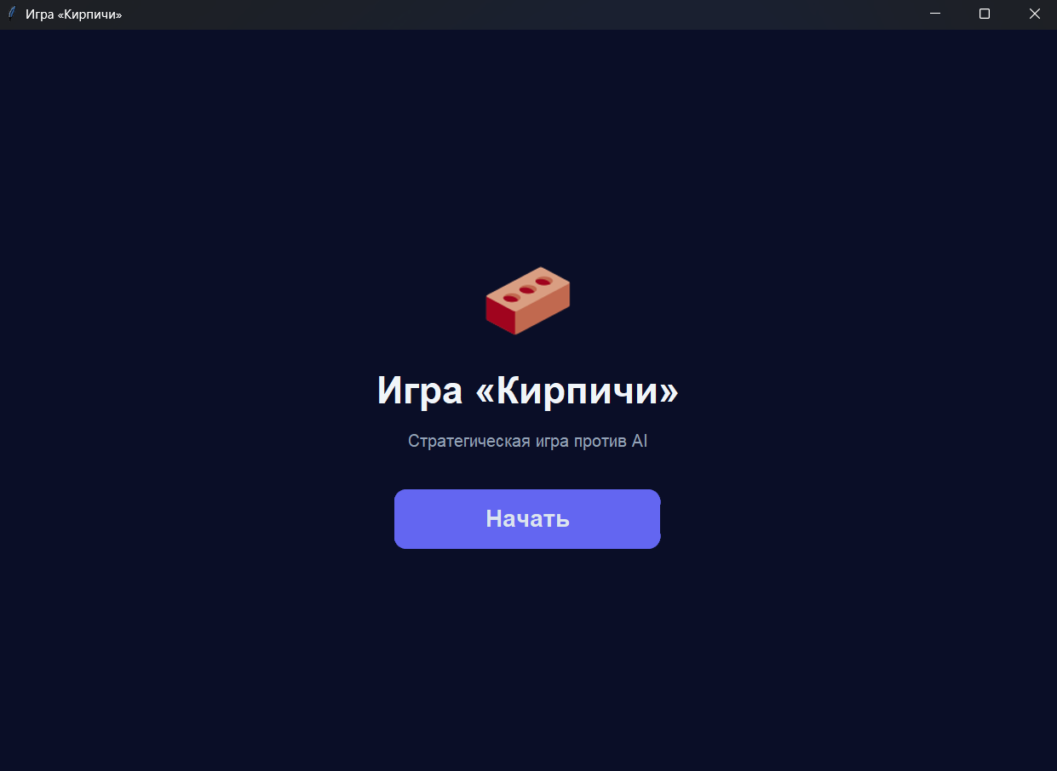
Рисунок 3. Приветственный экран.
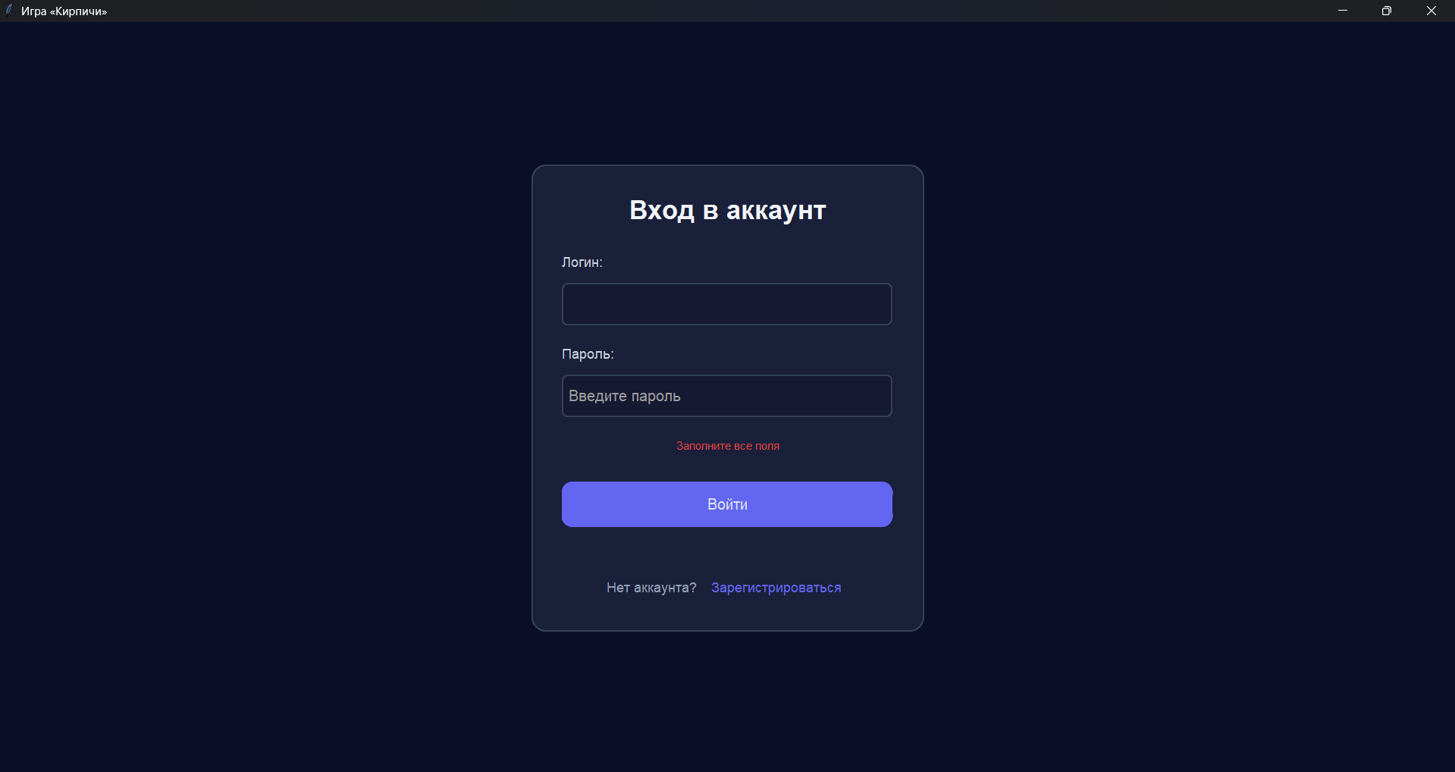
Рисунок 4. Вход в аккаунт и обработчик ошибки формата.
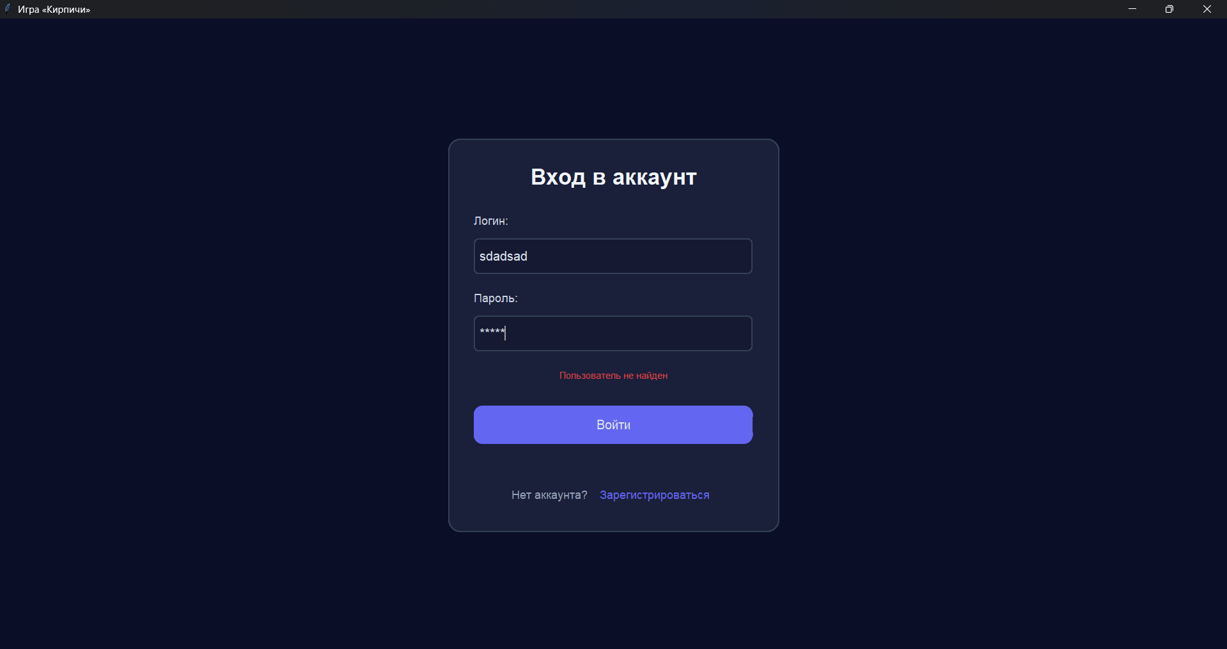
Рисунок 5. Обработка ошибки «неверные данные».
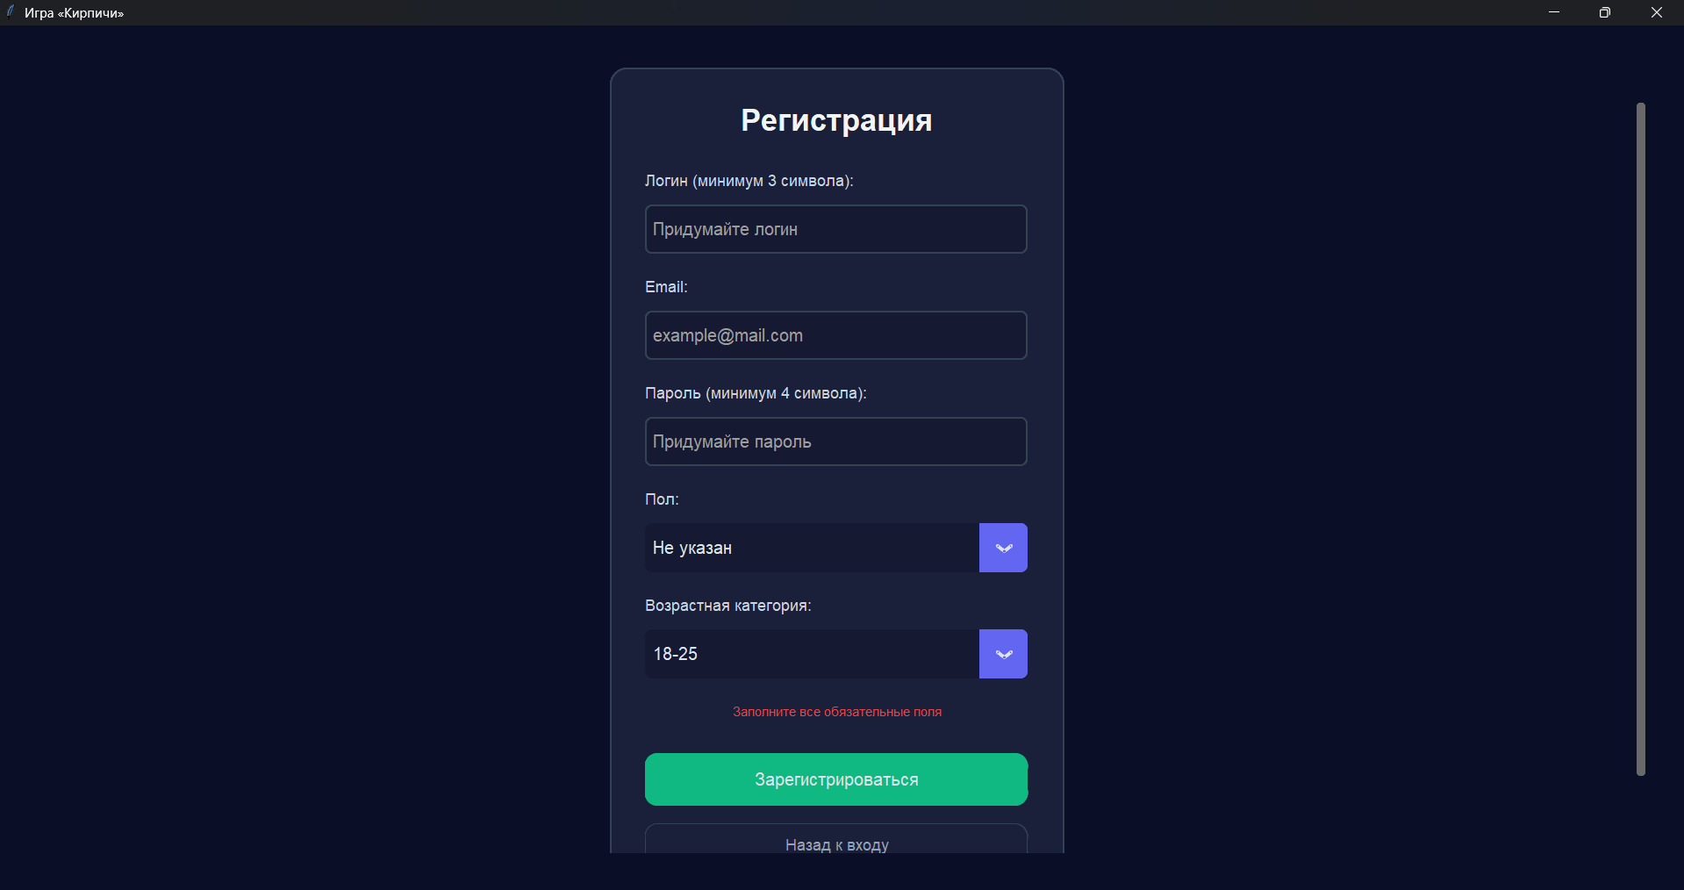
Рисунок 7. Создание аккаунта и обработчики ошибок.
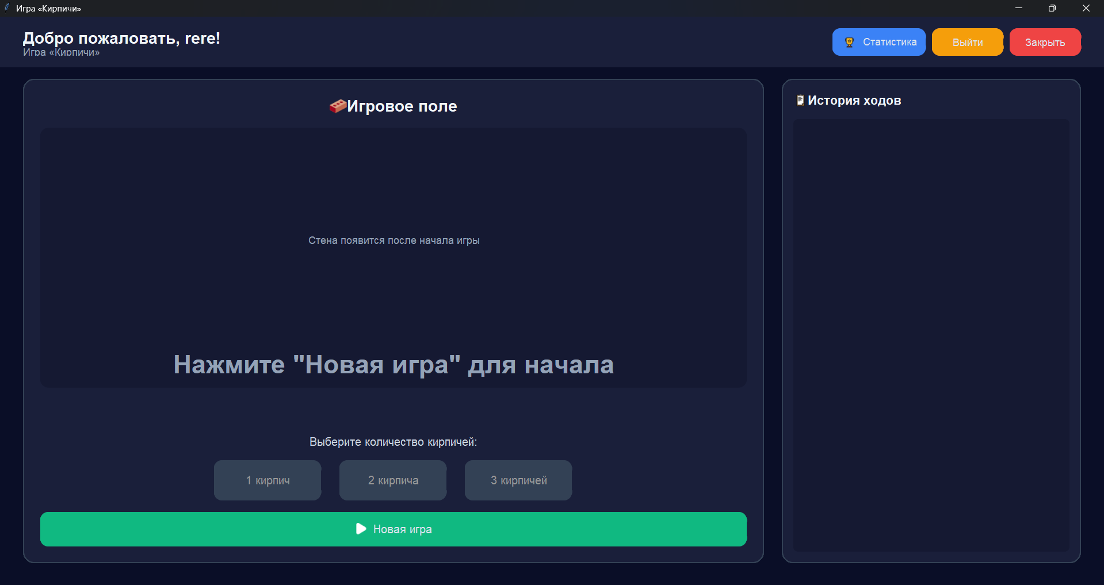
Рисунок 8. Главное окно игры.
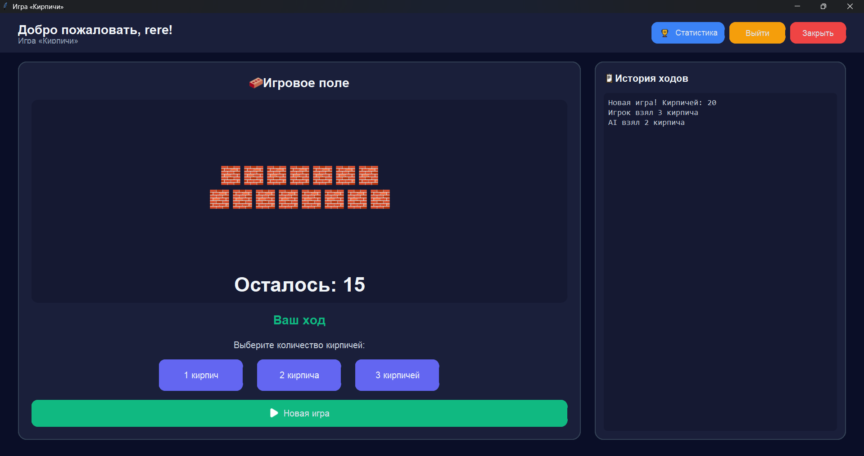
Рисунок 9. Процесс игры.
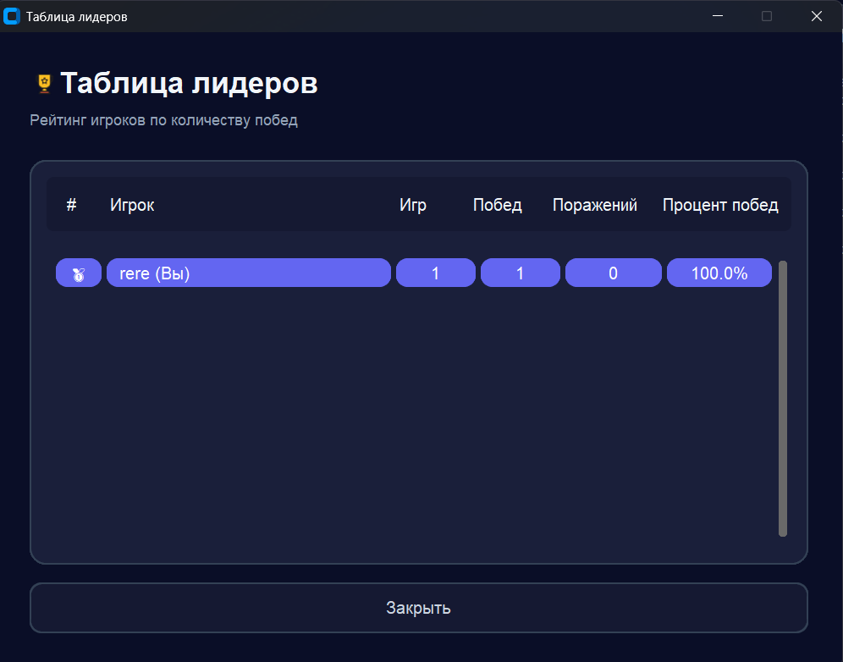
Рисунок 10. Окно статистики
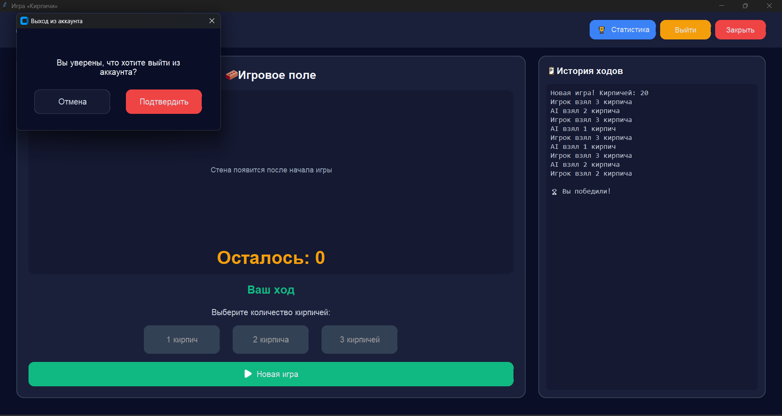
Рисунок 11. Работа кнопки «Выйти»
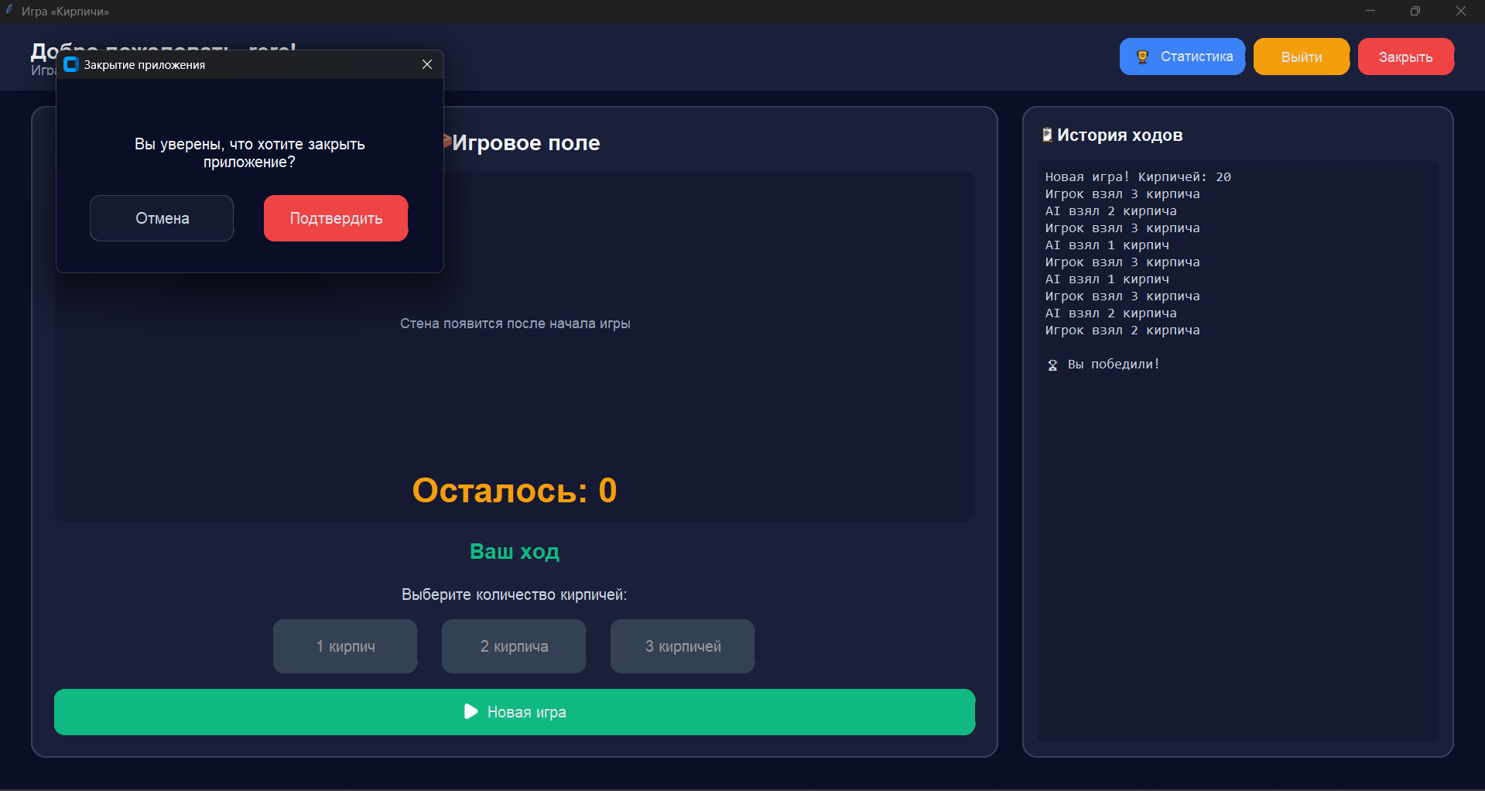
Рисунок 12. Работа кнопки «Закрыть»
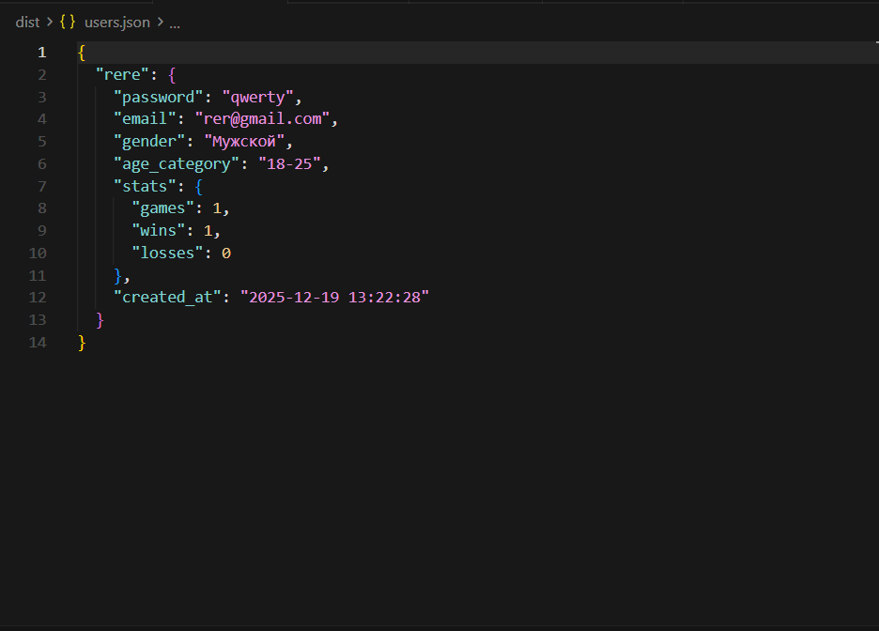
Рисунок 13. Сохранение данных и статистики

Вывод
В ходе выполнения данной лабораторной работы, был создан довольно масштабный проект игры «Кирпичи». Данная программа стала улучшенной версией предыдущей программы по прошлой лабораторной работы с Tkinter. Данная библиотека доказывает, что с её помощью можно создавать интересные, но простые визуальные проекты. Цель и задачи выполнены, полученные знания закреплены на практике.

